本科毕业论文（设计）

基于 Spring Boot 的校园社交匹配与可解释推荐系统的设计与实现

Design and Implementation of Spring Boot-Based Campus Social Matching and Explainable Recommendation System

学 院： 软件学院
专 业： 软件工程
学生姓名： 林乘吉
学 号： 22301095
指导教师：
北京交通大学
2026年6月
学士论文版权使用授权书
本学士论文作者完全了解北京交通大学有关保留、使用学士论文的规定。特授权北京交通大学可以将学士论文的全部或部分内容编入有关数据库进行检索，提供阅览服务，并采用影印、缩印或扫描等复制手段保存、汇编以供查阅和借阅。

（保密的学位论文在解密后适用本授权说明）

学位论文作者签名： 指导教师签名：

签字日期： 年 月 日 签字日期： 年 月 日

学士论文诚信声明
本人声明所呈交的毕业论文（设计），题目 基于 Spring Boot 的校园社交匹配与可解释推荐系统的设计与实现 是本人在指导教师的指导下，独立进行研究工作所取得的成果。尽我所知，除了文中特别加以标注和致谢中所罗列的内容以外，论文中不包含其他人已经发表或撰写过的研究成果，也不包含为获得北京交通大学或其他教育机构的学位或证书而使用过的材料。
申请学位论文与资料若有不实之处，本人承担一切相关责任。

本人签名： 日期：
中文摘要
在课程学习、社团活动、竞赛组队和兴趣交流中，学生经常需要找到合适的学习搭子、社团搭子或兴趣同伴。实际校园生活里，这类连接更多依靠班级、宿舍、社团群和熟人介绍，能触达的人并不多。若系统只按标签重合数量推荐用户，热门标签会占据较高权重，年级、专业、社团经历和当前匹配目的等信息反而容易被弱化；同时，用户看到推荐对象后也难以判断推荐理由是否可信。围绕上述问题，设计并实现了基于 Spring Boot 的校园社交匹配与可解释推荐系统。
系统根据用户标签关系生成用户画像，画像构建时保留词频-逆文档频率思想，并加入时间衰减和核心标签裁剪，使每个用户得到一组带权重的标签向量。推荐生成时，系统读取目标用户画像中的核心标签，通过标签倒排索引召回候选用户，再计算画像余弦相似度；排序结果产生后，系统继续结合年级差、专业相关性、社团重合度、场景模式和可信连接分进行重排。推荐解释部分从共同标签、规则命中和可信连接原因中提取证据，把这些证据组织成面向用户的推荐说明；用户提交关注或忽略反馈后，系统再把相关证据写回画像更新环节。为说明算法取舍，系统在同一数据集上比较了标签重叠匹配、Jaccard 标签集合相似度、TF-IDF 画像余弦相似度、改进 TF-IDF 画像算法和改进 TF-IDF + 场景规则重排五类方案。
测试阶段围绕功能、非功能和离线评估展开。功能测试覆盖用户与标签维护、画像构建与推荐生成、推荐解释、用户反馈与画像更新、透明链路与评估展示等用例；非功能测试关注响应可用性、解释可追溯性、模块边界和测试材料可复查性。离线评估使用包含 18 个用户、18 个标签和 86 条用户标签关系的演示数据集，并补充固定种子生成的 100、300 和 500 用户规模扩展数据，用于比较不同策略的排序差异、覆盖情况和响应时间。实验结果表明，在当前原型数据和代理相关性规则下，改进 TF-IDF + 场景规则重排方案比单一相似度排序保留了更完整的场景依据和解释证据，适合支撑校园社交匹配原型系统的推荐生成、解释展示和结果复核；该结果仍需在真实授权数据和长期反馈环境中进一步验证。
关键词：校园推荐；用户画像；可解释推荐；规则重排；反馈更新
Abstract
In daily campus study and activities, students often need to find study partners, club partners, competition teammates, or companions with similar interests. Such connections usually come from classes, dormitories, club groups, and acquaintances, so the reachable range is limited. If matching only counts shared tags, popular tags may dominate the result, while grade, major, club experience, and scenario purpose may be ignored. Users also need to know why a person is recommended. For this problem, a Spring Boot-based campus social matching and explainable recommendation system is designed and implemented.
The system builds user profiles from user-tag relations. Term frequency-inverse document frequency is retained as the basic weighting idea, while time decay and core-tag pruning are added to form weighted tag vectors. During recommendation generation, candidate users are recalled through a tag inverted index according to the target user's core tags. Profile cosine similarity is then calculated, and the result is reranked with grade difference, major relevance, club overlap, scenario mode, and trust score. The explanation module uses shared tags, rule hits, and trust reasons as evidence, and follow or ignore feedback is written back to later profile updates. Five strategies are compared on the same dataset: tag-overlap matching, Jaccard tag-set similarity, TF-IDF profile cosine similarity, improved TF-IDF profiling, and improved TF-IDF with scenario-rule reranking.
Tests are carried out from functional testing, non-functional testing, and offline evaluation. Functional tests cover user and tag maintenance, profile construction and recommendation generation, recommendation explanation, user feedback and profile update, transparent pipeline display, and evaluation display. Non-functional tests focus on response availability, explanation traceability, module boundaries, and reproducibility of test materials. Offline evaluation uses a demonstration dataset containing 18 users, 18 tags, and 86 user-tag relations, and also uses fixed-seed datasets at user scales of 100, 300, and 500. The results show that, under the prototype dataset and proxy relevance rules, improved TF-IDF with scenario-rule reranking provides richer scenario evidence and explanation evidence than a single similarity ranking strategy. The conclusion is used for prototype verification and strategy selection, and it still needs further validation with authorized real data and long-term feedback.
KEYWORDS：campus recommendation; user profile; explainable recommendation; rule reranking; feedback update
目 录
中文摘要 i
ABSTRACT ii
1 引言 1
1.1 项目背景与意义 1
1.2 国内外研究现状 2
1.3 本文主要工作内容 3
1.4 本文组织结构 4
2 校园社交匹配推荐系统相关理论及技术综述 5
2.1 推荐系统概述 5
2.2 基于内容的推荐 6
2.3 TF-IDF 与用户画像 7
2.4 协同过滤与算法取舍 8
2.5 可解释推荐与大语言模型辅助解释 8
2.6 混合推荐与场景化规则重排 9
2.7 系统技术路线选择 9
2.8 本章小结 10
3 校园社交匹配推荐系统需求分析 11
3.1 需求分析综述 11
3.2 功能性需求 11
3.2.1 用户与标签维护需求 11
3.2.2 用户画像构建模块需求 13
3.2.3 匹配推荐生成模块需求 14
3.2.4 推荐解释与用户反馈模块需求 15
3.3 非功能性需求 18
3.4 本章小结 18
4 校园社交匹配推荐系统概要设计 19
4.1 系统整体架构设计 19
4.2 系统功能模块设计 20
4.3 系统核心流程设计 21
4.4 数据存储设计 21
4.4.1 概念与逻辑模型设计 22
4.4.2 物理模型设计 22
4.5 Redis 缓存设计 28
4.6 本章小结 28
5 校园社交匹配推荐系统详细设计与实现 30
5.1 用户画像构建模块 30
5.2 匹配推荐生成模块 33
5.3 推荐解释与用户反馈模块 37
5.4 本章小结 41
6 校园社交匹配推荐系统测试 42
6.1 测试目标 42
6.2 测试环境 42
6.3 测试用例设计思路 43
6.4 功能性需求测试用例 43
6.5 非功能性需求测试用例 45
6.6 离线评估设计 47
6.7 扩展评估与工程化验证 51
6.8 测试结果分析 51
6.9 本章小结 52
7 总结与展望 54
7.1 全文总结 54
7.2 系统展望 55
参考文献 57
致谢 59
- 引言
本章从校园学习和活动中的用户匹配需求写起，说明系统要解决的具体问题，并对校园社交匹配、用户画像、候选召回、排序重排、推荐解释和用户反馈等概念作出界定。随后结合国内外研究和同类产品形态，分析现有方案在校园用户匹配场景中的不足，再说明本课题完成的主要工作和论文结构。
  - 项目背景与意义
高校学生的学习和生活并不只发生在固定班级内部。课程作业、竞赛组队、社团活动、项目实践和兴趣交流都可能产生“找一个合适同伴”的需求。现实中，学生通常通过宿舍、班级群、社团群或朋友介绍寻找伙伴，这种方式简单直接，但覆盖范围有限。新生、转专业学生或刚加入某个社团的学生，往往很难快速找到兴趣相近、目标相近或经历相关的同学。随着校园信息化系统逐渐积累学生的年级、专业、兴趣标签和社团参与记录，把这些结构化信息用于用户匹配已经具备基本条件。
校园社交匹配系统的直接价值体现在连接效率上。系统如果能够根据标签、专业、年级和场景目的推荐候选用户，就可以减少学生在多个群聊中反复询问的时间，也能帮助不同班级、不同专业、不同社团的学生建立联系。对于需要学习搭子、竞赛队友或社团同伴的学生来说，一个主动推荐入口比单纯搜索更直接。推荐结果如果同时给出依据，用户也更容易判断该对象是否值得进一步联系。
从平台建设角度看，校园用户匹配能力也可以接入学习支持平台、社团活动平台或校园服务平台。活动组织者可以据此触达更可能感兴趣的学生，社团招新可以减少完全依赖公告和转发的方式，学习支持服务也可以把有相近目标的学生联系起来。与人工组织相比，系统化匹配不一定能替代线下沟通，但可以把候选范围先缩小，并保留推荐依据，便于后续运营和复查。
本系统涉及的几个概念需要先说明。校园社交匹配，是指在学习、社团和兴趣场景中，为某个校园用户寻找潜在匹配对象。用户画像由用户标签及其权重组成，用来表示用户当前的兴趣重点。候选召回是根据画像中的核心标签，从较大的候选用户集合中先筛出一批可能相关的人。排序重排分两步：先计算画像相似度，再结合年级、专业、社团等校园规则调整顺序。推荐解释是向用户说明“为什么推荐这个人”，其依据来自标签贡献、规则命中和可信连接原因。用户反馈则包括关注、忽略等行为，系统根据这些行为对画像进行轻量更新。
与通用社交产品相比，校园社交匹配更强调连接理由。学生决定是否联系推荐对象时，不会只看兴趣标签是否相同，还会看对方年级是否接近、专业方向是否相关、是否有共同社团，以及是否适合当前的学习或活动任务。因此，校园属性不能只作为页面展示字段存在，而应进入排序和解释过程；用户反馈也不应只被记录下来，还应影响后续画像。
  - 国内外研究现状
围绕校园用户匹配，可以参考的研究并不只来自单一方向。推荐系统研究给出了用户建模、候选召回和排序评价方法[9][10][23][24][25]；社会化推荐和链接预测关注人与人之间可能产生的连接[1][2]；教育推荐更重视学习目标、学习者特征和学习场景[4][5][7]；可解释推荐则讨论推荐结果如何被用户理解和复核[20][26]。本节按照这些方向梳理相关工作，再结合校园场景说明同类方案还没有解决好的问题。
国外关于推荐系统和社交匹配的研究开展较早。Tang 等对社会化推荐研究进行了综述，指出社交关系可以为推荐系统提供评分和内容特征之外的信息，但关系稀疏、关系强度建模和隐私边界会带来新的问题[1]。Liben-Nowell 和 Kleinberg 将社交网络中的未来连接预测形式化为链接预测问题，说明网络拓扑中包含可用于推断潜在关系的结构信息[2]。这类研究为校园用户之间的共同标签、共同社团和可信连接建模提供了基础[28][29]。
人员推荐方向与本课题更接近，因为推荐对象不是商品或内容，而是具体用户。Zhu 等在基于位置的社交网络中研究好友与兴趣点推荐，将用户偏好、地理影响和社会信任关系结合起来^{[3]}；Palomares 等对互惠推荐系统进行综述，指出人员匹配场景需要同时考虑双方意愿、约束条件和结果可接受性^{[30]}。校园社交匹配同样面向具体用户，推荐结果不能只依赖表面相似，还需要保留双方相关的证据。
教育和学习场景中的推荐研究说明，校园系统不能只看兴趣相似。Drachsler 等回顾了技术增强学习中的推荐系统，指出学习推荐系统不仅可以推荐学习资源和学习路径，也可以推荐同伴或教师^{[4]}。国内研究中，刘芳等通过多维度学习者模型刻画学习风格、知识状态和兴趣偏好^{[5]}，并进一步将学习者模型融入在线学习资源协同过滤推荐^{[7]}。由此可见，校园匹配需要把学习目标、兴趣变化和发起匹配的目的纳入画像与排序过程。
在推荐算法方面，协同过滤、矩阵分解、基于内容推荐和标签权重方法均可作为技术来源[11][13][17][18][19]。GroupLens 展示了协同过滤在早期网络社区中的应用[14]，Hu 等和 Koren 等分别讨论了隐式反馈协同过滤和矩阵分解方法[15][16]；Salton 和 Buckley 的词项加权研究为 TF-IDF 权重计算提供了基础[12]。不过，毕业设计阶段难以获得长期评分或点击日志，单纯依赖协同过滤和矩阵分解容易受到数据稀疏影响。因此，系统采用标签画像、倒排召回和规则重排的轻量链路，并设置多种算法进行对比。
国内关于社交网络用户推荐和兴趣建模的研究也为本系统提供了参考。彭舰等融合跨平台行为模式刻画用户偏好^{[6]}，王刚和郭雪梅从用户响应信息出发研究社交网络环境下的推荐方法^{[8]}，吕学强等总结了面向推荐系统的用户兴趣建模方法^{[21]}。这些研究表明，兴趣、行为和关系信息可以共同提高推荐针对性，但在校园原型系统中，还需要把年级、专业、社团和当前场景转化为可解释规则。
可解释推荐研究提醒工程系统不能只给出一个排序结果。Zhang 和 Chen 指出，可解释推荐需要让用户理解推荐依据，并在一定程度上提高系统透明度^{[20]}。近年来，大语言模型被用于推荐场景中的语义理解和解释生成^{[22][31]}，但如果直接由模型决定推荐理由，可能出现解释与排序证据不一致的问题。基于这一考虑，本系统只把大语言模型用于证据文本改写，推荐分数、候选排序和结构化证据仍由确定性服务生成。
从同类产品形态看，相关方案大致包括通用社交平台、校园社区平台、兴趣活动平台和推荐算法平台。通用社交平台用户规模较大，适合熟人社交或广域兴趣交流，但推荐目标常偏向内容消费或关系扩展；校园社区平台贴近高校内部交流，但入口通常是帖子、群组或公告；兴趣活动平台适合活动报名，却较少支持个人之间的长期匹配、推荐依据解释和反馈更新。与这些方案相比，本系统把目标限定在校园用户匹配，重点处理画像、召回、重排、解释和反馈闭环。
综合来看，已有研究和产品均有可借鉴之处，但直接用于校园用户匹配仍存在几处不足：一是很多方案推荐的是内容、活动或群组，而本课题需要推荐具体用户；二是推荐依据往往没有被保存和展示，用户很难判断结果从何而来；三是年级、专业、社团和学习目标等校园属性没有系统化进入排序链路；四是关注、忽略等用户行为与画像更新之间缺少明确关系。本文后续设计和实现围绕这些不足展开。
  - 本文主要工作内容
针对上述问题，系统采用 Spring Boot 实现校园社交匹配与可解释推荐功能。功能范围没有扩展到完整社交产品，而是围绕用户画像构建模块、匹配推荐生成模块、推荐解释与用户反馈模块展开，重点处理画像生成、候选召回、相似度排序、校园规则重排、推荐解释、用户反馈、链路展示和评估导出这些与推荐主链路直接相关的内容。
本文完成的主要工作如下。
（1）完成校园社交匹配场景需求分析。论文梳理了校园用户、系统管理员和外部大语言模型服务之间的关系，并把系统工作重点限定在校园用户匹配、推荐解释和反馈更新上。
（2）完成系统概要设计。系统采用 Spring Boot 单体分层架构，代码按接口层、应用服务层、领域能力层和数据访问层组织。MySQL 保存用户、标签、画像、推荐结果、推荐解释和反馈记录，Redis 保存标签倒排索引和画像缓存。
（3）实现用户画像构建模块。系统根据用户标签关系计算兴趣画像，结合改进 TF-IDF、时间衰减和 Top-K 裁剪生成标签权重向量。画像结果既用于推荐计算，也用于推荐解释。
（4）实现匹配推荐生成模块。系统根据目标用户画像中的核心标签读取倒排索引，生成候选用户集合；随后使用余弦相似度进行基础排序，并结合年级差、专业相关性、社团重合度、可信连接分和轻量探索机制调整最终排序。
（5）实现推荐解释与用户反馈模块。系统从标签贡献、校园规则命中和可信连接原因中抽取解释证据，生成可追溯的推荐理由；用户提交关注或忽略反馈后，系统记录反馈行为，并根据推荐证据对画像进行轻量更新。为提高推荐过程的可复核性，该模块还展示输入标签、画像、召回、排序、重排、解释和反馈状态，并提供双视图对比和评估导出材料。
（6）完成推荐算法对比与选择分析。系统在相同测试数据集上设置标签重叠匹配、Jaccard 标签集合相似度、TF-IDF 画像余弦相似度、改进 TF-IDF 画像算法和改进 TF-IDF + 场景规则重排五类方案，通过 Precision@K、NDCG@K、覆盖率、响应时间和解释覆盖率等指标比较不同方案，说明最终推荐链路的选择依据。
（7）完成系统测试与结果分析。测试用例、治理检查和离线评估共同验证系统功能链路。测试结果显示，系统可以从用户标签生成 Top-K 推荐结果，也可以继续完成推荐解释、用户反馈更新和结果复核。
  - 本文组织结构
第 1 章为引言，说明项目背景与意义，梳理国内外研究现状，并在同类方案不足的基础上给出本文主要工作。
第 2 章为相关理论及技术综述，介绍推荐系统、基于内容推荐、TF-IDF、协同过滤、可解释推荐、混合推荐以及系统实现所使用的 Spring Boot、MySQL、Redis 等技术。
第 3 章为系统需求分析，围绕用户画像构建、匹配推荐生成、推荐解释与用户反馈等模块说明角色、功能性需求和非功能性需求。
第 4 章为系统总体设计，给出系统整体架构、功能模块结构、核心流程、数据存储模型和表结构设计。
第 5 章为系统详细设计与实现，按用户画像构建、匹配推荐生成、推荐解释与用户反馈等模块说明业务流程、类关系、调用时序、核心算法和界面效果。
第 6 章为系统测试与结果分析，说明测试环境、测试用例、离线评估指标、算法对比、扩展评估和测试结论。
第 7 章为总结与展望，总结系统完成的主要工作，分析现阶段局限，并提出后续在真实数据、在线反馈、隐私保护和部署运维方面的改进方向。
- 校园社交匹配推荐系统相关理论及技术综述
本章介绍系统涉及的相关理论和关键技术，包括推荐系统基本方法、基于内容的推荐、TF-IDF 权重计算、协同过滤、可解释推荐、混合推荐与场景化规则重排。相关技术说明围绕系统设计和实现展开，重点关注画像构建、推荐生成、解释生成和测试评估所需的技术依据。
  - 推荐系统概述
推荐系统的目标是在候选对象较多的情况下，根据用户特征、历史行为或上下文信息，向用户推荐更可能符合其需求的对象。Roy 和 Dutta 对推荐系统研究进行了系统综述，指出推荐系统在缓解信息过载和支持个性化服务方面具有重要作用，同时也面临稀疏性、冷启动和可扩展性等问题。常见推荐对象包括商品、内容、视频、音乐、课程和用户等。本系统的推荐对象是校园用户，因此推荐结果不仅需要考虑兴趣相似性，还需要结合年级、专业、社团等校园场景因素。
从工程流程看，推荐系统通常包括用户建模、候选生成、排序、结果展示和效果评估等环节。用户建模负责将用户信息转换为可计算表示；候选生成用于从较大的候选集合中快速筛选出可能相关的对象；排序阶段根据相似度、规则或模型分数确定结果顺序；结果展示阶段需要把推荐对象及其依据呈现给用户；效果评估则用于判断推荐链路是否稳定可用。不同推荐系统在算法复杂度上差异较大，但上述流程构成了工程实现中的基本骨架。
国内研究中，余江龙等对个性化推荐系统研究方法进行了综述，说明个性化推荐通常需要围绕用户建模、候选生成、推荐算法和效果评价展开。本系统在校园小规模数据和标签信息较明确的前提下，主要采用基于内容和规则重排的混合思路，不依赖大规模用户行为日志。
常见推荐方法可以概括为表 2-1 所示。
表2-1 常见推荐方法比较
方法 | 基本思想 | 适用条件
基于内容推荐 | 根据用户画像与对象特征相似度进行推荐 | 对象特征或标签较完整
集合相似度推荐 | 根据共同特征在特征集合中的占比进行推荐 | 标签集合清晰、权重信息较少
协同过滤 | 根据用户行为或用户相似关系进行推荐 | 行为数据较丰富
混合推荐 | 结合多种推荐策略 | 单一方法不足以覆盖全部场景
可解释推荐 | 推荐结果同时给出原因 | 需要提升透明度和用户信任

  - 基于内容的推荐
基于内容的推荐通过分析用户画像和对象特征之间的相似性来生成推荐结果。Papadakis 等对基于内容推荐系统进行了分类综述，指出该类方法通常围绕用户偏好、对象内容特征和匹配策略展开，并可按照使用的工具和技术路线进行归类。
在校园社交匹配场景中，推荐对象是用户。系统将每个用户的标签集合转化为兴趣画像，再计算请求用户与候选用户画像之间的相似度。这种方法适合校园标签数据场景，因为用户兴趣、专业方向和社团参与情况可以较自然地表示为结构化标签。
在标签集合较明确但权重信息不足时，也可以使用 Jaccard 相似度作为基础算法。该方法把用户标签看作集合，用共同标签数量除以两个用户标签并集数量，衡量两个标签集合的重合比例。与单纯统计共同标签数量相比，Jaccard 相似度会考虑双方标签规模差异；与 TF-IDF 向量方法相比，它不需要计算全局标签区分度，计算过程更直观，也适合作为轻量对比基线。但 Jaccard 相似度仍然把每个标签看作同等重要，难以区分热门标签和低频标签，也无法直接表达校园场景规则。
基于内容推荐的发展从早期文本检索和关键词匹配逐步扩展到结构化标签、知识特征和多模态特征。其基本优势是对新对象较友好，只要对象具备可描述特征，就可以参与推荐；同时，推荐依据通常可以回到具体特征，因此更容易形成解释。其不足也比较明显：如果用户或对象特征过少，画像表达会变得单薄；如果热门标签权重过高，相似度会被低区分度特征放大；如果标签来源缺少更新机制，画像可能无法反映用户近期兴趣。
因此，系统在画像阶段引入改进 TF-IDF、时间衰减和 Top-K 裁剪，在排序后引入校园规则重排和可信连接分，在标签型校园数据的约束下提高画像区分度、解释可读性和推荐结果的场景适配能力。
  - TF-IDF 与用户画像
在基于内容推荐中，用户画像通常需要把文本、标签或属性转换为数值化特征。基于内容推荐的关键在于把用户偏好和对象特征转化为可计算表示，再通过相似度或分类模型完成匹配。TF-IDF 是这一技术路线中的基础方法之一。
TF-IDF 是信息检索中常见的词项权重计算方法。Salton 和 Buckley 对自动文本检索中的词项加权方法进行了系统总结，指出有效的词项权重对检索效果具有重要影响。TF 表示词项在当前对象中的出现频率，IDF 表示词项在全局中的区分能力。直观地看，某一词项在当前对象中出现越频繁，其局部重要性越高；但如果该词项在大量对象中都出现，其区分能力就会下降。TF-IDF 通过同时考虑局部频率和全局稀有度，使“高频但普遍”的词项权重降低，使“少量出现但更能区分对象”的词项权重提高。
系统将 TF-IDF 思路迁移到用户兴趣标签场景。对于用户画像而言，标签可以类比为文本中的词项，用户标签集合可以类比为文档。若某标签只在少数用户中出现，则该标签更能体现用户差异；若某标签在大量用户中出现，则其区分度较低。
白雨珂和卢胜男将改进 TF-IDF 用于电商用户画像构建，并结合行为权重和时间衰减优化标签权重。该思路与标签权重画像构建具有一定相似性，本系统将应用场景从电商用户画像转向校园用户匹配。
系统在传统 TF-IDF 基础上加入三类处理：一是保留标签区分度项，用于降低热门标签影响；二是加入时间衰减，用于体现用户兴趣的动态变化；三是采用 Top-K 裁剪，保留画像中的核心兴趣标签。具体而言，系统先读取用户标签关系，结合标签来源和初始权重生成标签基础分；随后根据标签在全体用户中的出现范围计算区分度，使过于普遍的标签不会主导画像；再根据标签选择或活跃时间加入衰减因子，使近期标签获得更高权重；最后选取权重较高的若干标签组成核心画像。
该设计适合校园用户标签数据量不大、但需要解释和演示的场景。对于学习搭子推荐，系统可以提高专业课程、学习方向和项目实践标签的权重；对于社团搭子推荐，系统可以强化社团、活动和兴趣标签；对于兴趣同频推荐，系统可以更关注共同爱好和潜在连接标签。由于权重来自明确的标签和计算规则，推荐解释可以直接说明“共同标签是什么、每个标签贡献多少、规则为什么命中”，从而降低黑箱感。
TF-IDF 方法也存在局限。首先，它主要处理标签或词项的统计区分度，不能直接理解标签之间的语义相似关系；其次，在用户标签过少时，画像稳定性会受到影响；再次，传统 TF-IDF 不会自动表达社交关系、可信连接或用户反馈方向。因此，系统将 TF-IDF 用作用户画像权重计算的一部分，并在推荐链路中结合余弦相似度、校园规则重排和反馈更新机制。
  - 协同过滤与算法取舍
协同过滤通常利用用户行为矩阵或用户之间的相似关系进行推荐。Resnick 等提出的 GroupLens 系统是协同过滤早期代表性工作之一，展示了用户之间的评分与兴趣相似性可以用于信息过滤。Hu、Koren 和 Volinsky 针对隐式反馈数据提出了协同过滤建模方法，说明在浏览、购买、观看等隐式行为中也可以估计用户偏好。Koren 等进一步总结了矩阵分解在推荐系统中的作用，指出矩阵分解能够在稀疏评分数据中学习潜在因子表示。
国内也有围绕协同过滤方法和应用系统的研究。例如，刘天航等对基于图神经网络的协同过滤推荐算法进行了综述，梳理了该方向在用户项目关系建模、数据集和评价指标方面的研究进展；史加荣和何攀提出结合矩阵补全的宽度协同过滤推荐算法，用于缓解评分矩阵稀疏带来的推荐效果下降问题；邢艳芳将协同过滤算法用于电影推荐系统设计。
协同过滤适合行为数据较丰富的推荐平台。本系统以校园用户标签和场景规则为主要数据基础，若直接采用复杂协同过滤或矩阵分解模型，容易增加数据准备、模型解释和工程实现成本。因此，推荐主链路采用基于标签画像和规则重排的轻量路线。
  - 可解释推荐与大语言模型辅助解释
可解释推荐的目标是在给出推荐结果的同时说明推荐原因。Zhang 和 Chen 的综述指出，可解释推荐通过解释帮助用户或系统设计者理解推荐依据。吕学强等对面向推荐系统的用户兴趣建模进行了综述，说明用户兴趣建模需要从行为和上下文中构建可用于个性化推荐的兴趣表示；本系统在标签型校园数据条件下采用更轻量的兴趣画像表示。
在校园社交匹配场景中，可解释性尤为重要。用户面对推荐对象时，通常会关心双方在哪些兴趣、专业或活动经历上匹配。如果系统只给出一个分数，用户难以判断推荐是否可信。
近年来，大语言模型也开始被用于推荐系统相关研究。谢广明等对基于大语言模型的推荐系统进行了综述，说明大语言模型能够在语义理解、推荐模型构建和用户交互等方面为推荐系统提供新的能力。本系统将大语言模型限定为基于证据的解释文本改写能力，并保留规则解释回退；推荐排序仍由画像相似度和校园规则重排完成。这样既能提升解释文本的自然度，也能避免推荐结果受不可控生成内容影响。
系统采用证据绑定的解释策略：排序阶段记录共同标签和贡献值，重排阶段记录规则命中和分数变化，解释阶段从上述证据中生成文本，大语言模型只用于解释文本改写且不改变证据项，外部服务不可用时回退到规则解释。该实现方式可以保证解释与推荐逻辑保持一致。
  - 混合推荐与场景化规则重排
在实际推荐系统中，单一相似度排序往往不能满足完整业务目标。Ibrahim 等对推荐系统研究进行了综述，将推荐方法归纳为协同过滤、基于内容推荐、混合推荐等类型，并指出混合推荐可以综合不同信号以缓解单一方法的局限。本系统采用“标签画像 + 相似度排序 + 校园规则重排”的轻量混合思路。
系统面向校园场景，在基础相似度排序后增加规则重排。规则包括年级差、专业相关性和社团重合度，并通过 scenarioMode 区分学习搭子、社团搭子和兴趣同频三类目标。
规则重排的价值在于将校园业务知识显式加入推荐链路。例如，学习搭子更关注专业和学习目标，社团搭子更关注社团重合，兴趣同频则更关注共同兴趣和潜在连接。与纯相似度排序相比，规则重排更容易解释，也更适合过程复核与结果说明。
  - 系统技术路线选择
综合上述相关工作和项目约束，系统采用以下技术路线：
（1）使用标签画像作为用户建模基础。
（2）使用改进 TF-IDF、时间衰减和 Top-K 裁剪提升画像区分度。
（3）使用标签倒排索引召回候选用户。
（4）使用余弦相似度完成基础排序。
（5）使用校园规则、可信连接分和轻量探索进行重排补强。
（6）使用证据绑定解释机制保证推荐理由可追溯。
（7）使用测试数据集、测试用例和离线评估验证工程链路。
从更广泛的推荐系统研究看，Adomavicius 和 Tuzhilin 较早总结了基于内容、协同过滤和混合推荐三类典型方法，并指出上下文信息和更灵活的用户建模是推荐系统扩展方向；Bobadilla 等从推荐模型、协同过滤算法和应用场景角度梳理了推荐系统的发展脉络，说明社会信息和隐式信息逐渐成为推荐系统的重要补充。Konstan 和 Riedl 则强调推荐系统研究需要从单纯算法准确率转向用户体验、信任和评价指标等更完整的问题。这些观点与系统采用的轻量工程路线一致，即在可实现的算法基础上保留可解释和可验证的用户体验支撑。
社会化推荐、互惠推荐和信任推荐方向与校园社交匹配更接近。朱郁筱和吕琳媛对推荐系统评价指标进行了综述，指出推荐系统评价不应只看准确度，还应结合多样性、新颖性、覆盖率和用户体验等维度。Ma 等将社会信任关系引入推荐模型，说明信任关系可以缓解用户-项目矩阵稀疏带来的推荐质量问题；Guo 等提出 TrustSVD，将显式和隐式信任影响与评分信息结合，用于改进协同过滤中的稀疏和冷启动问题。Palomares 等对互惠推荐系统进行了综述，指出人员匹配类推荐需要同时考虑推荐双方的偏好和接受意愿。这些研究进一步说明，校园用户匹配不能只处理单向相似度排序，还需要考虑双方关系、可信连接、解释和反馈。近年来，Wu 等对大语言模型推荐系统进行综述，说明大语言模型可用于语义理解、用户建模和生成式推荐等任务；在本系统工程边界内，大语言模型更适合作为基于证据的解释文本改写能力，不直接替代可追溯的排序和重排逻辑。
该路线不追求复杂模型创新，而是围绕校园匹配场景构建一套轻量、可解释、可演示、可验证的推荐系统。
  - 本章小结
本章介绍了推荐系统、基于内容推荐、TF-IDF、协同过滤、可解释推荐、大语言模型辅助解释和混合推荐等相关理论与技术。结合系统数据条件和工程目标，推荐链路采用基于标签画像和规则重排的轻量方案，并将解释机制与推荐证据绑定。下一章将基于该技术路线展开系统需求分析。
- 校园社交匹配推荐系统需求分析
本章在项目目标和同类方案不足的基础上，对校园社交匹配推荐系统进行需求分析。系统面向校园用户匹配场景，核心任务是根据用户标签、校园属性和反馈行为生成可解释的匹配推荐结果。功能需求围绕用户画像构建模块、匹配推荐生成模块、推荐解释与用户反馈模块三个重点模块展开。
  - 需求分析综述
校园社交匹配推荐系统的主要使用者为校园用户和系统管理员。校园用户维护个人信息与兴趣标签，获取推荐对象，查看推荐依据，并对推荐结果进行反馈。系统管理员负责维护基础用户数据、标签体系和评估材料，保证推荐链路具备稳定的数据来源。外部大语言模型服务仅作为基于证据的解释文本改写能力参与系统，不参与召回、排序和重排计算。
系统需求可以概括为以下三类。第一，系统应根据用户信息和标签关系生成兴趣画像，为推荐计算提供输入。第二，系统应依据画像完成候选召回、相似度排序和校园规则重排，生成 Top-K 推荐结果。第三，系统应给出可追溯的推荐解释，展示推荐链路和评估结果，并记录用户关注或忽略反馈，使推荐过程、分数变化、测试材料和反馈结果具备可复核性。
  - 功能性需求
本节以系统实际业务流程为依据，对用户与标签维护、用户画像构建模块、匹配推荐生成模块、推荐解释与用户反馈模块进行功能性需求分析。各子需求包括业务目标、用例图和用例要素，形成后续概要设计和详细实现的功能边界。
    - 用户与标签维护需求
用户与标签维护是推荐链路的数据入口。校园用户需要维护昵称、年级、专业、学院、个人简介和兴趣标签等信息；系统管理员需要维护标签定义、标签分类和基础用户数据。该功能不直接产生推荐结果，但决定画像构建的输入质量，是后续推荐生成和解释生成的前提。
用户与标签维护功能用例图如图 3-1 所示。
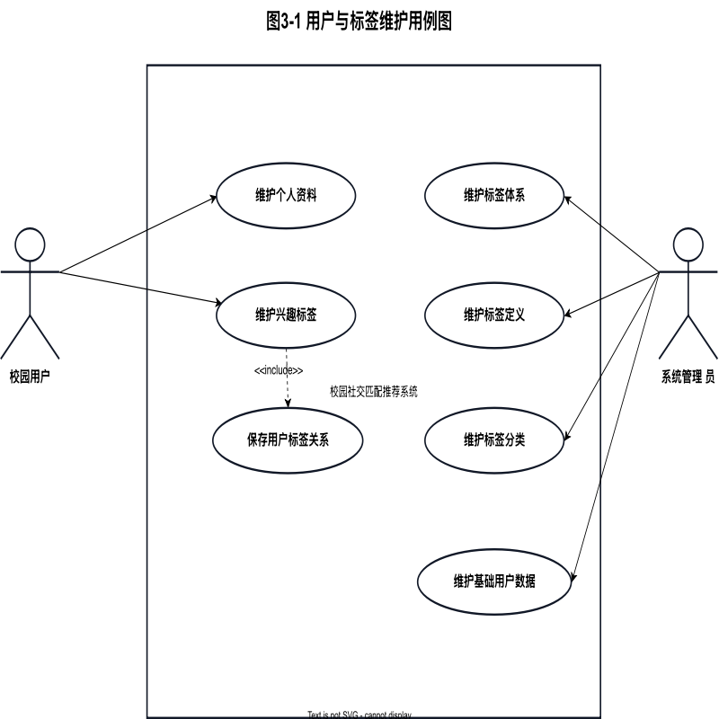
图3-1 用户与标签维护用例图
如图 3-1 所示，校园用户主要完成个人信息维护和兴趣标签维护，系统管理员主要完成标签体系维护和基础用户数据维护。用户标签关系保存后，画像模块即可根据标签类型、标签权重和更新时间计算用户兴趣画像。
该用例强调数据入口的完整性。用户侧信息决定推荐对象是否具备可识别的校园属性，标签体系则决定画像权重和后续解释材料的粒度。系统管理员维护基础标签时，需要保证标签名称、标签类型和使用范围相对稳定，避免画像构建阶段出现同义标签分散、无效标签参与计算等问题。
用户与标签维护需求的用例要素如表 3-1 所示。
表3-1 用户与标签维护用例说明
用例编号 | UC1
用例名称 | 用户与标签维护
活动者 | 校园用户、系统管理员
优先级 | 高
描述 | 校园用户维护个人资料和兴趣标签，系统管理员维护标签定义、标签分类和基础用户数据。
前置条件 | 用户进入系统，系统已具备基础标签分类。
基本流程 | （1）用户进入个人信息或标签维护入口；（2）系统展示当前用户资料和已有标签；（3）用户新增、删除或调整标签；（4）系统保存用户标签关系；（5）系统在后续画像构建时读取最新标签关系。

表3-1 用户与标签维护用例说明（续）
用例编号 | UC1
扩展流程 | 管理员可新增标签分类或调整标签名称，系统在后续维护中使用更新后的标签体系。
后置条件 | 用户基础信息和标签关系被保存，画像构建具备可计算输入。

    - 用户画像构建模块需求
用户画像构建模块是推荐链路的计算入口。系统应根据用户标签关系生成兴趣画像，将离散标签转换为可计算的权重向量，并保存画像版本、核心标签和可序列化画像数据。该模块需要解决两个问题：一是降低热门标签对画像的干扰；二是使画像结果能够同时服务推荐计算和推荐解释。
用户画像构建需求的用例要素如表 3-2 所示。
表3-2 用户画像构建模块用例说明
用例编号 | UC2
用例名称 | 用户画像构建模块
活动者 | 校园用户、系统管理员
优先级 | 高
描述 | 系统根据用户标签关系生成画像，输出画像版本、画像 JSON 和 Top-K 核心标签。
前置条件 | 用户已维护基础信息和兴趣标签，系统已具备标签分类和用户标签关系。
基本流程 | （1）用户请求画像或推荐结果；（2）系统读取目标用户标签关系；（3）系统计算标签权重并加入时间衰减；（4）系统截取 Top-K 核心标签；（5）系统保存画像 JSON、核心标签和画像版本。
扩展流程 | 当画像缓存缺失或用户标签发生变化时，系统重新构建画像并刷新缓存。
后置条件 | 系统生成可计算画像，后续推荐生成模块可读取画像向量和核心标签。

    - 匹配推荐生成模块需求
匹配推荐生成模块负责依据画像生成推荐结果。系统应根据用户画像完成候选召回、基础排序和校园规则重排，使推荐结果符合学习搭子、社团搭子和兴趣同频等校园匹配场景。该模块需要解决两个问题：一是避免对全量用户逐一计算相似度；二是让年级、专业、社团和场景模式等校园因素进入排序过程。
画像构建与推荐生成用例图如图 3-2 所示。
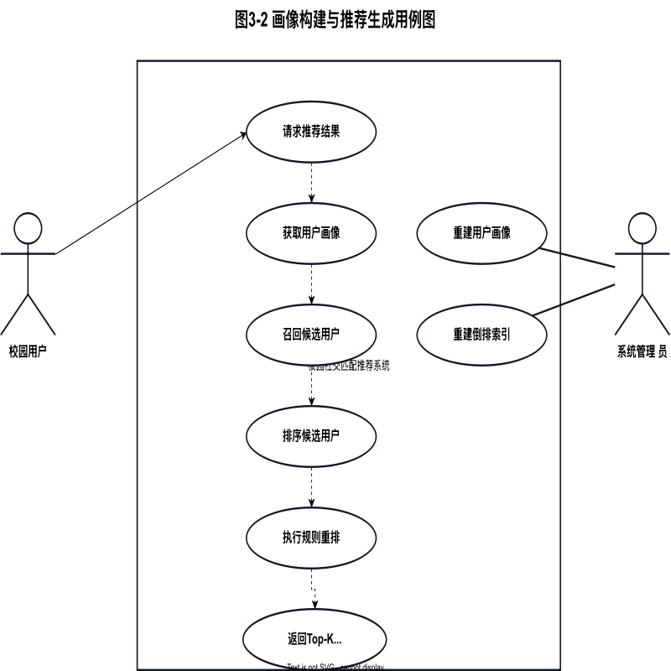
图3-2 画像构建与推荐生成用例图
如图 3-2 所示，校园用户发起推荐请求后，系统首先获取或重建用户画像，然后根据画像中的 Top-K 标签召回候选用户，再依次完成相似度排序和校园规则重排。系统管理员可重建画像和倒排索引，以保证数据变更后推荐链路能够重新计算。
该用例体现了推荐生成从离散标签到候选用户列表的转换过程。画像构建负责把用户标签转成权重向量，候选召回负责缩小计算范围，相似度排序给出基础匹配分，校园规则重排则把年级、专业、社团和当前场景纳入结果调整。各步骤顺序固定，便于第 5 章按同一链路说明实现过程。
匹配推荐生成需求的用例要素如表 3-3 所示。
表3-3 匹配推荐生成模块用例说明
用例编号 | UC3
用例名称 | 匹配推荐生成模块
活动者 | 校园用户、系统管理员
优先级 | 高
描述 | 系统根据目标用户画像召回候选用户，并通过排序和重排生成 Top-K 推荐结果。
前置条件 | 系统已生成目标用户画像，并具备候选用户画像或标签倒排索引。
表3-3 匹配推荐生成模块用例说明（续）
用例编号 | UC3
基本流程 | （1）用户请求推荐结果；（2）系统读取目标用户 Top-K 核心标签；（3）系统根据倒排索引召回候选用户；（4）系统计算目标用户与候选用户的画像相似度；（5）系统依据年级、专业、社团等校园规则进行重排；（6）系统返回 Top-K 推荐结果。
扩展流程 | 当倒排索引缺失时，管理员可触发重建；当候选用户数量不足时，系统保留轻量探索结果。
后置条件 | 系统生成推荐结果，并保留排序分数、规则命中和追踪标识。

    - 推荐解释与用户反馈模块需求
推荐解释与用户反馈模块负责说明推荐依据并形成反馈闭环。系统不应只返回推荐对象列表，还应说明候选用户与目标用户之间的共同标签、标签贡献、校园规则命中和可信连接原因。解释内容必须来自推荐计算过程中的证据，不能脱离排序和重排结果单独生成。为支撑解释结果的复核，系统还应展示一次推荐请求中的输入标签、画像结果、召回候选、排序分数、重排规则、解释证据和反馈结果，并提供评估导出能力。用户提交关注或忽略反馈后，系统应记录反馈行为，并将反馈结果用于后续画像更新。
推荐解释功能用例图如图 3-3 所示。
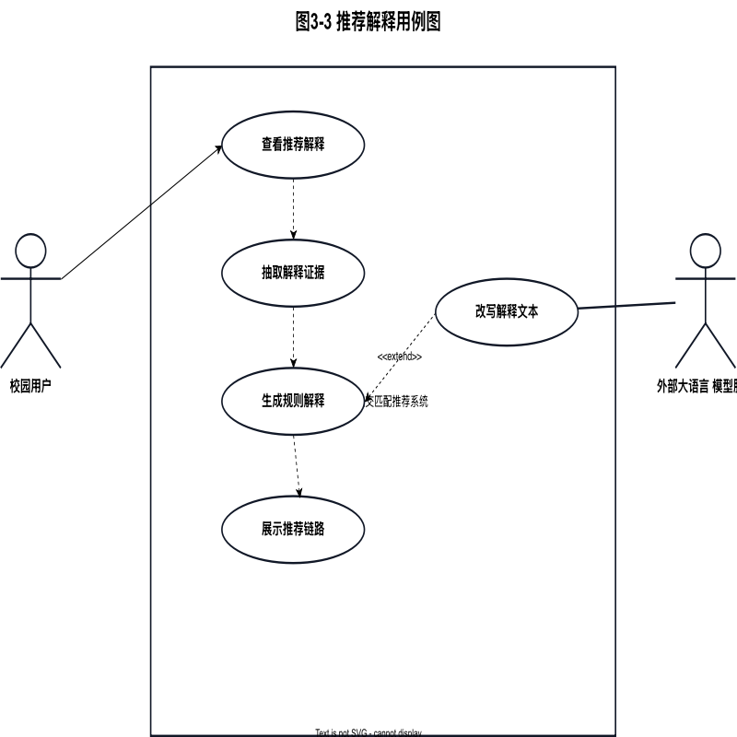
图3-3 推荐解释用例图
如图 3-3 所示，校园用户查看推荐对象时，可以进一步查看推荐解释。系统先从推荐结果中读取标签贡献和规则命中，再构造解释证据；当外部大语言模型服务可用时，系统可在不改变证据项的前提下改写规则解释文本；当外部服务不可用时，系统返回规则解释文本。
该用例的关键在于解释来源必须可回溯。推荐理由不直接由外部模型决定，而是以共同标签、贡献值、规则命中和可信连接原因为依据。这样既能让用户理解推荐对象出现的原因，也能在测试阶段检查解释文本是否与推荐证据保持一致。
推荐解释与用户反馈需求的用例要素如表 3-4 所示。
表3-4 推荐解释与用户反馈模块用例说明
用例编号 | UC4
用例名称 | 推荐解释与用户反馈模块
活动者 | 校园用户、外部大语言模型服务
优先级 | 高
描述 | 用户查看推荐依据、推荐链路和评估材料，并提交关注或忽略反馈，系统保存解释证据和反馈记录。
前置条件 | 系统已生成推荐结果，并保存推荐解释所需的标签贡献和规则命中数据。
基本流程 | （1）用户点击某条推荐结果的解释入口；（2）系统读取推荐结果及其证据；（3）系统抽取共同标签、规则命中和可信连接原因；（4）系统展示输入标签、画像、召回、排序、重排和解释证据；（5）系统生成解释文本；（6）用户提交关注或忽略反馈；（7）系统保存反馈并触发画像更新。
扩展流程 | 若外部大语言模型服务可用，系统基于解释证据改写解释文本；若服务不可用，系统返回规则解释文本。管理员可导出评估摘要和参数对比结果。
后置条件 | 用户能够查看推荐依据和推荐链路，系统保留解释文本、证据数据、评估材料和反馈记录。

用户反馈与画像更新用例图如图 3-4 所示。
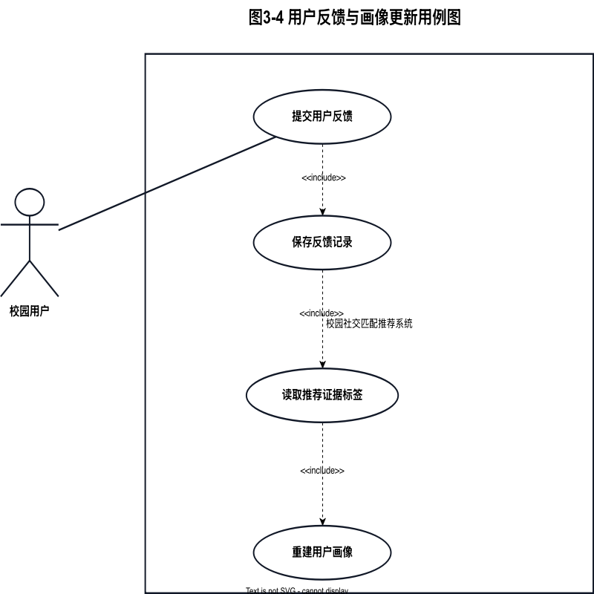
图3-4 用户反馈与画像更新用例图
如图 3-4 所示，校园用户对推荐对象提交反馈后，系统保存反馈记录，并读取推荐结果中的证据标签。若用户选择关注，系统提高相关标签权重；若用户选择忽略，系统降低相关标签权重。随后系统重建用户画像，使后续推荐使用更新后的画像。
反馈操作与推荐解释共同构成推荐闭环。用户关注某个推荐对象时，系统需要知道该反馈对应哪一次推荐、哪些标签贡献较高、哪些规则被命中；用户忽略推荐对象时，也需要记录被忽略的推荐结果和上下文。这样反馈才不是孤立操作，而是能够回到画像更新和后续推荐优化中。
  - 非功能性需求
除功能需求外，系统还需满足可维护性、可解释性、可验证性和响应可用性等非功能需求。可维护性要求系统模块边界清晰，推荐编排、画像、召回、排序、重排、解释和反馈模块能够独立理解和测试。可解释性要求推荐结果保留标签贡献、规则命中和可信连接原因，便于用户理解推荐依据。可验证性要求系统具备测试用例、治理检查和离线评估材料，保证论文中的分析能够回到系统事实。响应可用性要求系统在小规模校园用户数据下保持可接受的接口响应速度。
非功能需求及其对系统设计的影响如表 3-5 所示。
表3-5 非功能需求说明
非功能需求 | 需求说明 | 对系统设计的影响
可维护性 | 模块职责清晰，核心链路便于扩展 | 按 Controller、Service、Strategy、Mapper、Repository 分层
可解释性 | 推荐结果应具备可追溯依据 | 保存标签贡献、规则命中、可信连接原因和解释证据
可验证性 | 系统功能和推荐逻辑应可重复验证 | 建立测试用例、治理检查和离线评估材料
响应可用性 | 推荐接口在校园用户数据规模下保持可用响应 | 使用倒排召回、画像缓存和推荐缓存降低重复计算

  - 本章小结
本章围绕校园用户匹配推荐系统的功能性需求和非功能性需求进行了分析。功能性需求按用户与标签维护、用户画像构建模块、匹配推荐生成模块、推荐解释与用户反馈模块展开；非功能性需求从可维护性、可解释性、可验证性和响应可用性四个方面提出约束。推荐解释与用户反馈模块包括解释生成、链路展示、评估导出和反馈更新等能力，用于支撑推荐结果的理解、复核与持续改进。上述需求明确了系统模块边界，也为详细设计与实现中的业务流程图、类图、时序图和实现展示提供依据。
- 校园社交匹配推荐系统概要设计
第 3 章已经给出了系统需要完成的功能和约束，本章进一步说明系统怎样组织这些功能。概要设计围绕五个部分展开：系统整体架构、功能模块结构、核心业务流程、数据存储模型和 Redis 缓存设计。通过这些设计，可以先确定各模块的边界，再进入第 5 章的详细实现。
  - 系统整体架构设计
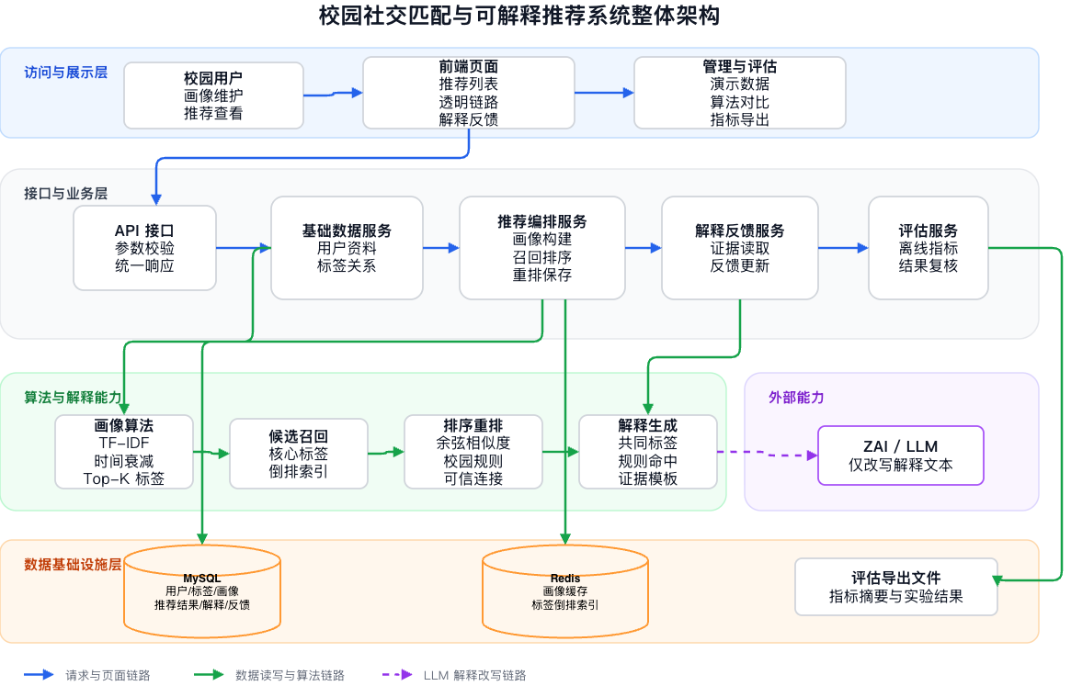
图4-1 系统整体架构图
如图 4-1 所示，系统整体架构按访问入口、前端展示、接口层、业务服务层、算法与解释能力、数据基础设施和外部服务划分。校园用户和系统管理员通过前端页面发起画像维护、推荐查询、解释查看和评估复核操作；接口层负责接收请求并进行参数校验；业务服务层编排用户、标签、画像、召回、排序、重排、解释和反馈等服务；数据基础设施层由 MySQL 和 Redis 提供支撑，其中 MySQL 保存用户、标签、画像、推荐结果、解释和反馈等业务事实，Redis 保存标签倒排索引和画像缓存。外部大语言模型服务只参与解释文本改写，不参与推荐分数计算。
该架构把推荐主链路集中在服务端业务模块中。用户服务和标签服务先准备输入数据，画像服务把用户标签关系转为权重向量，召回服务根据核心标签读取倒排索引，排序服务计算画像相似度，重排服务结合年级、专业、社团、场景模式和可信连接调整最终结果。解释服务读取标签贡献和规则命中生成说明，反馈服务记录关注或忽略行为，并触发画像更新。这样的分层可以避免控制器直接承载算法逻辑，也便于后续分别测试画像、召回、重排和解释能力。
  - 系统功能模块设计
根据第 3 章需求分析，系统功能结构如图 4-2 所示。该结构以校园社交匹配推荐系统为顶层功能，将基础数据维护、用户画像构建、匹配推荐生成、推荐解释与用户反馈等能力按层级展开，重点说明系统功能边界和各模块包含的子功能。
系统以校园用户匹配推荐为核心，将功能划分为基础数据维护和三个重点业务模块。基础数据维护负责用户信息、标签定义和用户标签关系；用户画像构建模块负责生成画像向量；匹配推荐生成模块负责候选召回、排序和重排；推荐解释与用户反馈模块负责解释生成、透明链路展示、评估导出、反馈记录和画像更新。
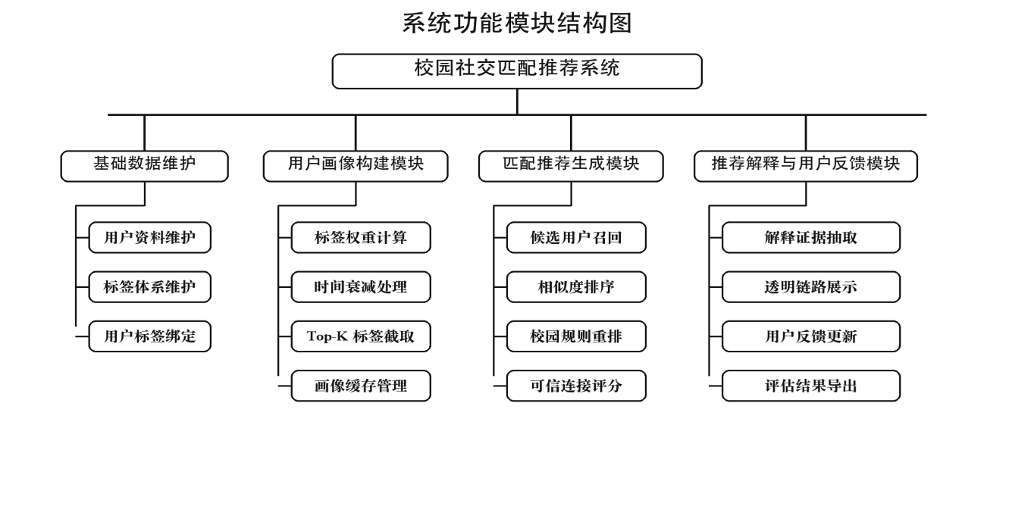
图4-2 系统功能模块结构图
基础数据维护负责准备用户和标签输入；用户画像构建模块把标签关系转化为权重向量；匹配推荐生成模块处理候选召回、相似度排序和校园规则重排；推荐解释与用户反馈模块负责生成解释、展示链路、记录反馈和导出评估材料。一次完整请求通常会经过“标签输入 -> 画像构建 -> 候选召回 -> 排序重排 -> 推荐解释 -> 用户反馈 -> 画像更新 -> 结果复核”这一顺序。
  - 系统核心流程设计
校园社交匹配推荐系统的核心流程围绕一次推荐请求展开，如图 4-3 所示。用户进入系统后，先维护个人信息和兴趣标签。用户发起推荐请求时，系统读取用户标签关系并构建画像，再根据画像中的核心标签召回候选用户。候选用户进入排序阶段后，系统计算相似度，并结合校园规则生成 Top-K 推荐结果。推荐结果生成后，解释模块读取同一次请求中的画像、召回、排序、重排和解释证据，在透明链路页面中展示。用户提交关注或忽略反馈后，系统保存反馈记录，并在后续画像更新中使用这些反馈。
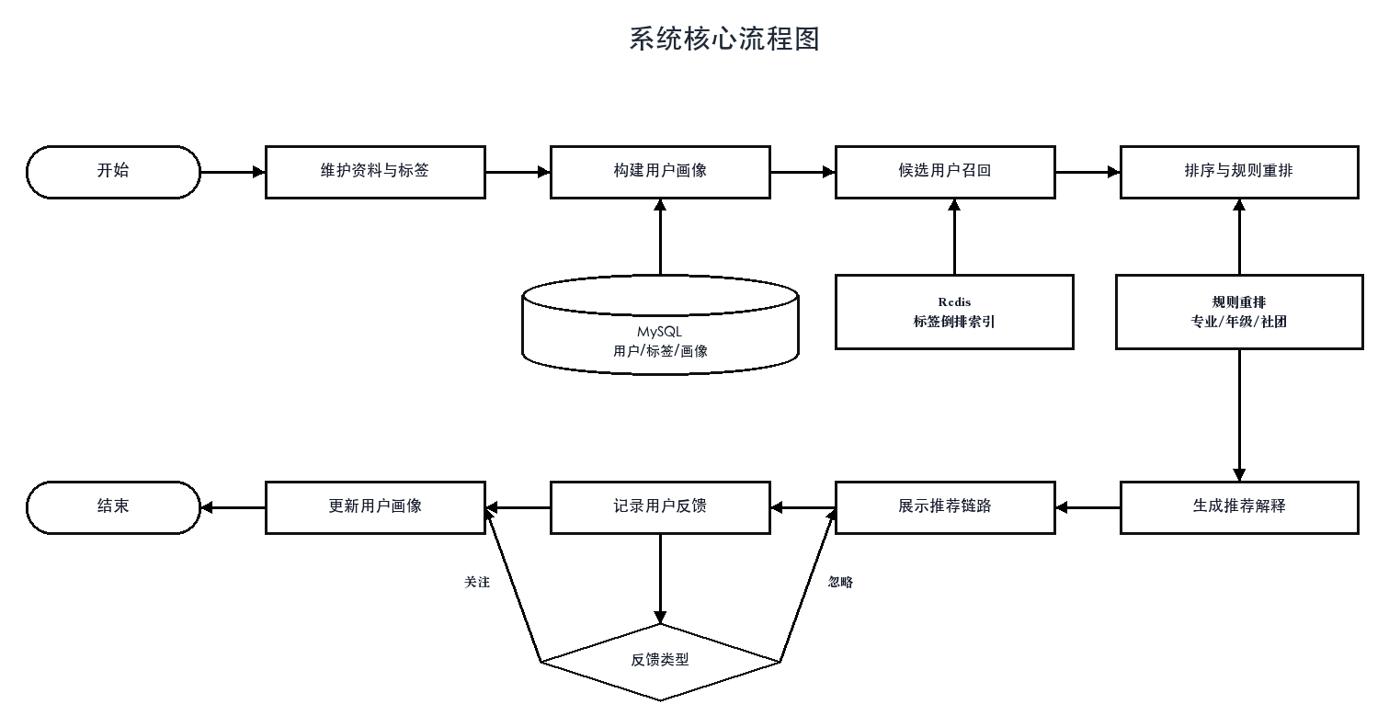
图4-3 系统核心流程图
如图 4-3 所示，画像生成、推荐生成、解释生成、反馈更新和结果复核并不是孤立功能，而是一次推荐请求中的连续步骤。第 6 章的测试用例也按照这个顺序检查系统输出。
  - 数据存储设计
本系统的数据存储围绕推荐主链路展开，先说明概念与逻辑层面的实体关系，再结合 MySQL 表结构给出物理模型和字段设计。数据存储设计需要同时支撑画像构建、推荐结果保存、解释证据追溯和用户反馈更新，因此实体关系与物理表结构均围绕推荐闭环组织。
    - 概念与逻辑模型设计
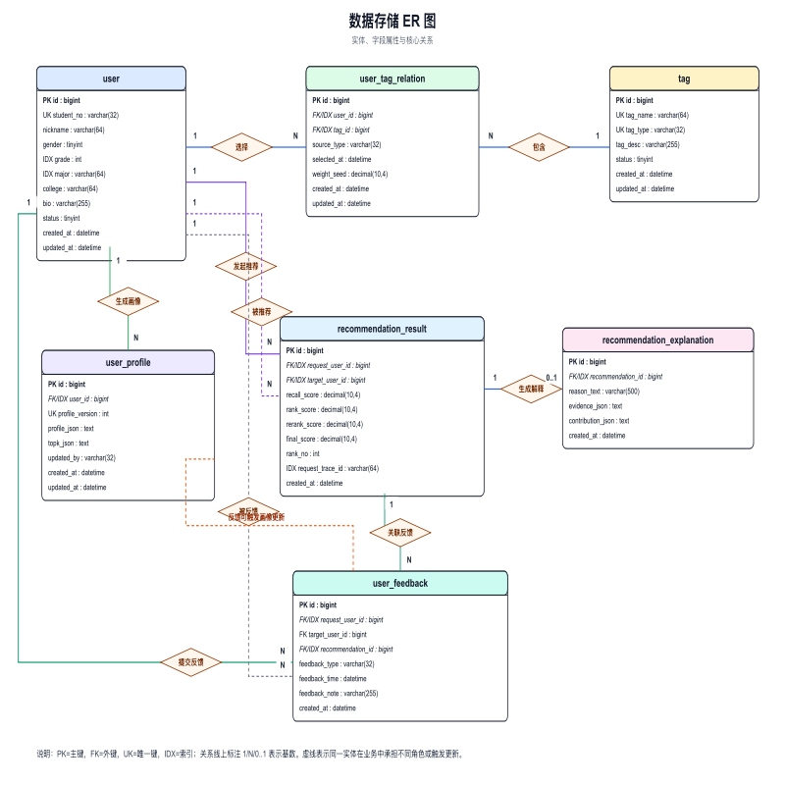
图4-4 数据存储 ER 图
如图 4-4 所示，数据存储概念模型围绕“用户、标签、用户标签关系、用户画像、推荐结果、推荐解释、用户反馈”七类核心实体展开。用户和标签是画像构建的数据入口，用户标签关系记录用户与标签之间的选择关系和权重来源；用户画像保存计算后的核心标签和画像版本；推荐结果保存候选对象、最终得分和链路追踪标识；推荐解释保存解释文本和证据数据；用户反馈记录关注或忽略行为，并为后续画像更新提供依据。各实体名称和字段说明在图中统一使用中文，以便与正文表结构说明保持一致。
    - 物理模型设计
物理模型面向 MySQL 数据库实现，明确真实表名、主键、索引和主要字段，如图 4-5 所示。系统物理表围绕用户基础信息、标签定义、用户标签关系、用户画像、推荐结果、推荐解释和用户反馈展开。表结构设计既要支持推荐计算，也要保留解释和反馈所需的可追溯材料。
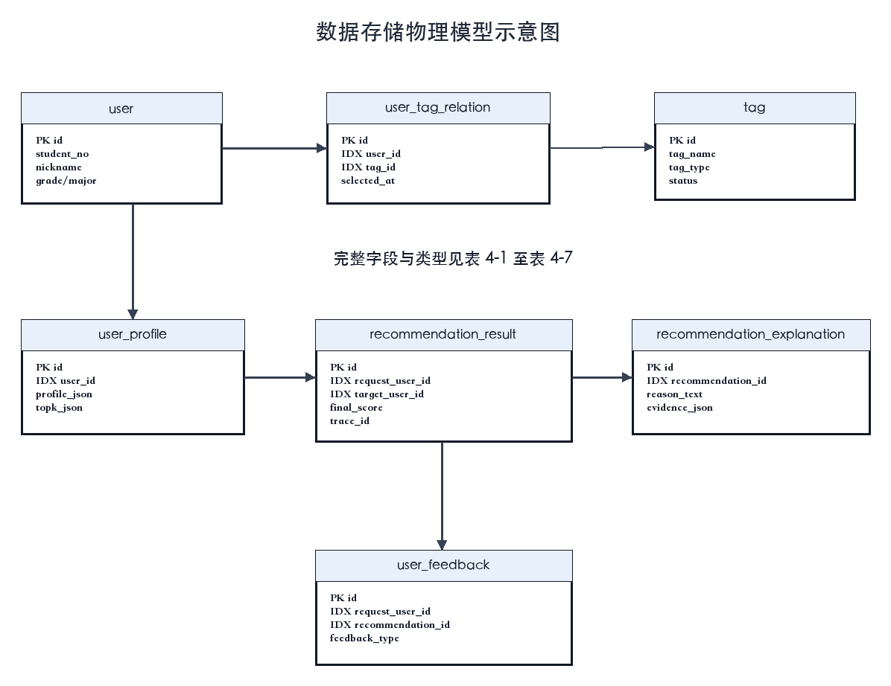
图4-5 数据存储物理模型示意图
如图 4-5 所示，user、tag 和 user_tag_relation 表为画像构建提供输入；user_profile 表保存画像结果；recommendation_result 表保存推荐排序结果；recommendation_explanation 表保存解释文本和证据；user_feedback 表保存用户反馈记录。上述物理表共同支撑推荐生成、解释展示和反馈更新。
表结构详细设计如表 4-1 至表 4-7 所示。
表4-1 用户基础信息表设计（表名：user）
序号 | 字段名 | 类型 | 属性 | 描述
1 | id | bigint | PRIMARY KEY | 用户主键
2 | student_no | varchar(32) | UNIQUE KEY | 学号
3 | nickname | varchar(64) | - | 用户昵称
4 | gender | tinyint | - | 性别，0 表示未知，1 表示男，2 表示女
5 | grade | int | INDEX | 年级
6 | major | varchar(64) | INDEX | 专业
表4-1 用户基础信息表设计（表名：user）
序号 | 字段名 | 类型 | 属性 | 描述
7 | college | varchar(64) | - | 学院
8 | bio | varchar(255) | - | 个人简介
9 | status | tinyint | - | 用户状态，1 表示有效，0 表示无效
10 | created_at | datetime | - | 创建时间
11 | updated_at | datetime | - | 更新时间

如表 4-1 所示，用户基础信息表保存系统用户的基础资料，是画像构建和推荐请求的主体数据来源。grade、major 和 college 字段不仅用于页面展示，也会进入校园规则重排环节；status 字段用于过滤无效用户，避免推荐链路召回不可用对象。
表4-2 标签定义表设计（表名：tag）
序号 | 字段名 | 类型 | 属性 | 描述
1 | id | bigint | PRIMARY KEY | 标签主键
2 | tag_name | varchar(64) | UNIQUE KEY | 标签名称
3 | tag_type | varchar(32) | UNIQUE KEY | 标签类型，包括 academic、hobby、club、grade_major
4 | tag_desc | varchar(255) | - | 标签说明
5 | status | tinyint | - | 标签状态，1 表示有效，0 表示无效
6 | created_at | datetime | - | 创建时间
7 | updated_at | datetime | - | 更新时间

如表 4-2 所示，标签定义表保存标签体系。tag_name 用于向用户展示标签名称，tag_type 用于区分学习、兴趣、社团和年级专业等不同类别。画像构建时，系统会读取标签类型并结合标签出现范围计算权重，使不同类别标签能够参与推荐解释。
标签定义表的设计重点是控制标签含义和标签类别的稳定性。tag_name 需要避免重复和过度口语化，tag_type 用于后续区分学习、兴趣、社团等不同匹配场景。若标签类型维护不一致，画像向量中的权重含义会变得模糊，推荐解释也难以说明候选用户与目标用户的匹配原因。

表4-3 用户标签关系表设计（表名：user_tag_relation）
序号 | 字段名 | 类型 | 属性 | 描述
1 | id | bigint | PRIMARY KEY | 关系主键
2 | user_id | bigint | INDEX | 用户 ID
3 | tag_id | bigint | INDEX | 标签 ID
4 | source_type | varchar(32) | - | 标签来源，包括 manual、inferred、feedback
5 | selected_at | datetime | - | 选择或最近活跃时间
6 | weight_seed | decimal(10,4) | - | 初始权重种子
7 | created_at | datetime | - | 创建时间
8 | updated_at | datetime | - | 更新时间

如表 4-3 所示，用户标签关系表是用户和标签之间的关联表，也是 TF-IDF 画像计算的直接输入。source_type 用于区分用户手动选择、系统推断和反馈更新产生的标签；selected_at 用于时间衰减计算；weight_seed 用于表示标签初始权重。
用户标签关系表需要同时支持静态兴趣和动态反馈。manual 类型标签反映用户主动选择的偏好，feedback 类型标签反映用户后续行为对画像的影响。selected_at 和 weight_seed 的组合使系统能够区分早期兴趣、近期兴趣和反馈增强标签，为后续画像更新提供可计算依据。
表4-4 用户画像表设计（表名：user_profile）
序号 | 字段名 | 类型 | 属性 | 描述
1 | id | bigint | PRIMARY KEY | 画像主键
2 | user_id | bigint | INDEX | 用户 ID
3 | profile_version | int | UNIQUE KEY | 画像版本号
4 | profile_json | text | - | 完整画像 JSON
5 | topk_json | text | - | Top-K 核心标签 JSON
6 | updated_by | varchar(32) | - | 更新来源，包括 init、feedback、rebuild
7 | created_at | datetime | - | 创建时间
8 | updated_at | datetime | - | 更新时间

如表 4-4 所示，用户画像表保存画像构建结果。profile_json 记录完整画像向量，topk_json 保存用于候选召回和解释展示的核心标签。profile_version 用于区分反馈更新前后的画像版本，便于透明链路页面展示画像变化。
用户画像表承担推荐链路中的中间状态保存职责。系统不在每次请求中重新从原始标签完整计算所有中间结果，而是通过画像版本保存一次构建后的权重向量。profile_version 可以配合反馈记录观察画像变化，topk_json 则为倒排召回和解释展示提供稳定输入。
表4-5 推荐结果表设计（表名：recommendation_result）
序号 | 字段名 | 类型 | 属性 | 描述
1 | id | bigint | PRIMARY KEY | 推荐结果主键
2 | request_user_id | bigint | INDEX | 发起推荐请求的用户 ID
3 | target_user_id | bigint | INDEX | 被推荐用户 ID
4 | recall_score | decimal(10,4) | - | 召回粗分
5 | rank_score | decimal(10,4) | - | 排序得分
6 | rerank_score | decimal(10,4) | - | 重排增量得分
7 | final_score | decimal(10,4) | - | 最终得分
8 | rank_no | int | - | 排序名次
9 | request_trace_id | varchar(64) | INDEX | 单次推荐链路 ID
10 | created_at | datetime | - | 创建时间

如表 4-5 所示，推荐结果表保存推荐生成的排序结果。recall_score、rank_score、rerank_score 和 final_score 分别对应召回、基础排序、规则重排和最终排序结果，便于在解释和评估环节复核分数变化；request_trace_id 用于串联同一次推荐请求的推荐结果、解释证据和反馈记录。
推荐结果表不仅保存最终列表，也保存不同阶段的分数变化。这样设计可以避免只留下 final_score 而无法判断重排规则是否生效的问题。测试和评估时，系统能够对比召回分、排序分和最终分，确认校园规则、可信连接和探索机制是否按照预期影响了推荐顺序。

表4-6 推荐解释表设计（表名：recommendation_explanation）
序号 | 字段名 | 类型 | 属性 | 描述
1 | id | bigint | PRIMARY KEY | 推荐解释主键
2 | recommendation_id | bigint | INDEX | 推荐结果 ID
3 | reason_text | varchar(500) | - | 推荐解释文本
4 | evidence_json | text | - | 解释证据 JSON
5 | contribution_json | text | - | 标签贡献 JSON
6 | created_at | datetime | - | 创建时间

如表 4-6 所示，推荐解释表保存推荐解释文本及其证据。reason_text 是面向用户展示的解释文本，evidence_json 保存共同标签、规则命中和可信连接原因，contribution_json 保存标签贡献值。
推荐解释表把“展示给用户的理由”和“系统内部证据”同时保存。reason_text 便于前端直接展示，evidence_json 和 contribution_json 则用于复核解释来源。当外部大语言模型参与文本改写时，系统仍然以证据字段为边界，保证解释文本不能越过推荐结果本身。
在实现上，解释证据与推荐结果保持一对一或多对一关联。推荐结果变化后，旧解释不会直接覆盖新解释，系统可以通过 recommendation_id 找到对应的分数、规则和共同标签。该设计使透明链路页面和测试用例能够复查解释来源，也能降低解释文本与实际排序结果不一致的风险。
表4-7 用户反馈表设计（表名：user_feedback）
序号 | 字段名 | 类型 | 属性 | 描述
1 | id | bigint | PRIMARY KEY | 反馈主键
2 | request_user_id | bigint | INDEX | 反馈发起用户 ID
3 | target_user_id | bigint | - | 被反馈用户 ID
4 | recommendation_id | bigint | INDEX | 关联推荐结果 ID
5 | feedback_type | varchar(32) | - | 反馈类型，包括 follow、ignore
6 | feedback_time | datetime | - | 反馈时间
7 | feedback_note | varchar(255) | - | 反馈备注
8 | created_at | datetime | - | 创建时间

如表 4-7 所示，用户反馈表保存用户对推荐结果的关注或忽略行为。系统根据 feedback_type 判断画像权重调整方向，并通过 recommendation_id 回溯推荐结果中的证据标签。该表使用户反馈能够进入后续画像更新，形成“推荐结果 -> 用户反馈 -> 画像更新”的闭环。
用户反馈表用于把用户操作转化为后续画像更新信号。关注反馈通常表示当前推荐对象或其证据标签更符合用户偏好，忽略反馈则表示部分标签或候选关系需要降低权重。通过 recommendation_id 回溯推荐结果，可以避免反馈脱离具体推荐场景，保证画像更新有明确依据。
  - Redis 缓存设计
Redis 主要用于支撑候选召回和画像缓存。标签倒排索引以标签 ID 为 key，value 为拥有该标签的用户集合。推荐时，系统根据目标用户画像中的 Top-K 标签读取多个倒排集合并合并候选用户，减少对全量用户逐一计算相似度的开销。
系统典型缓存数据包括标签倒排集合、用户画像缓存和推荐结果缓存，如表 4-8 所示。MySQL 仍是系统主数据来源，Redis 承担读取加速和索引缓存职责。当缓存缺失或索引需要重建时，系统可根据 MySQL 中的用户标签关系重新生成画像和倒排索引。
表4-8 Redis 数据设计说明
数据类型 | Key 形式 | 用途
标签倒排集合 | recall:inv:tag:{tagId} | 根据核心标签召回候选用户
用户画像缓存 | profile:cache:user:{userId} | 缓存画像权重向量和 Top-K 标签
推荐结果缓存 | recommendation:detail:{userId} | 缓存推荐详情，减少重复查询

  - 本章小结
本章给出了系统的概要设计。系统采用 Spring Boot 单体分层架构，功能上围绕校园用户匹配推荐展开；核心流程图说明了一次推荐请求从画像生成到反馈更新的执行顺序。数据存储部分用 ER 图说明实体关系，再用物理模型和表结构说明 MySQL 中的落表方式。Redis 主要承担倒排召回和画像缓存任务。
通过本章设计可以看出，系统的重点不是单独完成某个算法函数，而是把推荐计算所需的数据、缓存、结果、解释和反馈组织成连续链路。用户基础信息和标签关系提供画像输入，画像和倒排索引支撑候选召回，推荐结果和推荐解释保存计算证据，用户反馈再回到画像更新。这样的设计能够支撑后续实现章节中的模块拆分，也能为第 6 章测试中的链路复核提供依据。
- 校园社交匹配推荐系统详细设计与实现
本章在概要设计的基础上，按重点模块说明校园社交匹配推荐系统的详细设计与实现。系统详细设计围绕用户画像构建模块、匹配推荐生成模块、推荐解释与用户反馈模块展开。各模块按照推荐链路的时间顺序组织，先说明业务流程，再说明类协作关系、时序交互过程、关键机制和主要界面效果。
第 5 章围绕推荐链路中的三个重点模块展开说明。每个模块先给出业务流程，明确输入、处理步骤和数据写入位置；再给出类协作关系和时序交互过程，说明控制器、服务实现、策略组件、数据访问层和缓存组件之间的调用关系；最后结合系统本地运行后的浏览器截图说明主要界面效果。
  - 用户画像构建模块
用户画像构建模块负责将用户标签关系转换为可计算的兴趣权重向量。画像结果既是候选召回和相似度排序的输入，也是推荐解释的重要证据来源。因此，该模块不仅需要生成标签权重，还需要保存 Top-K 核心标签、画像版本和可序列化的画像数据。
用户画像构建模块的业务流程如图 5-1 所示。系统接收画像构建请求后，首先读取用户标签关系，再按照标签频次、全局区分度、时间衰减和权重种子计算标签权重。权重计算完成后，系统截取 Top-K 核心标签，生成画像 JSON 和核心标签 JSON，并将结果保存到 MySQL 和 Redis 中。
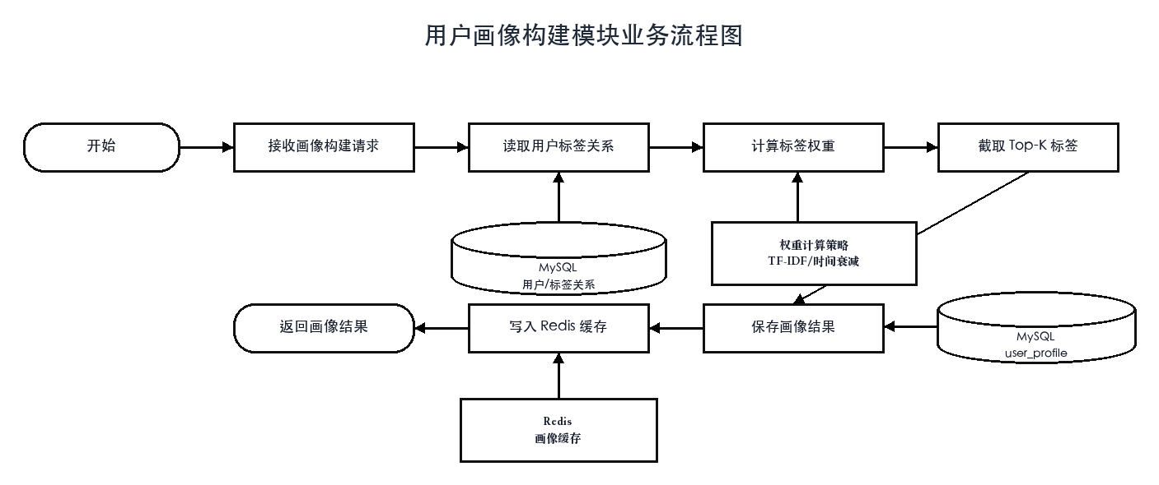
图5-1 用户画像构建模块业务流程图
如图 5-1 所示，用户画像构建模块的输入来自用户基础信息和用户标签关系，输出包括画像权重向量、Top-K 核心标签和画像缓存。该流程将“数据读取、权重计算、结果保存、缓存写入”分开处理，便于在测试中分别验证标签读取、权重计算和持久化结果。
用户画像构建模块的类关系如图 5-2 所示。该类图按控制器、服务实现、策略接口、Mapper 和缓存仓储展示模块内的主要协作关系，突出关键方法和依赖关系。
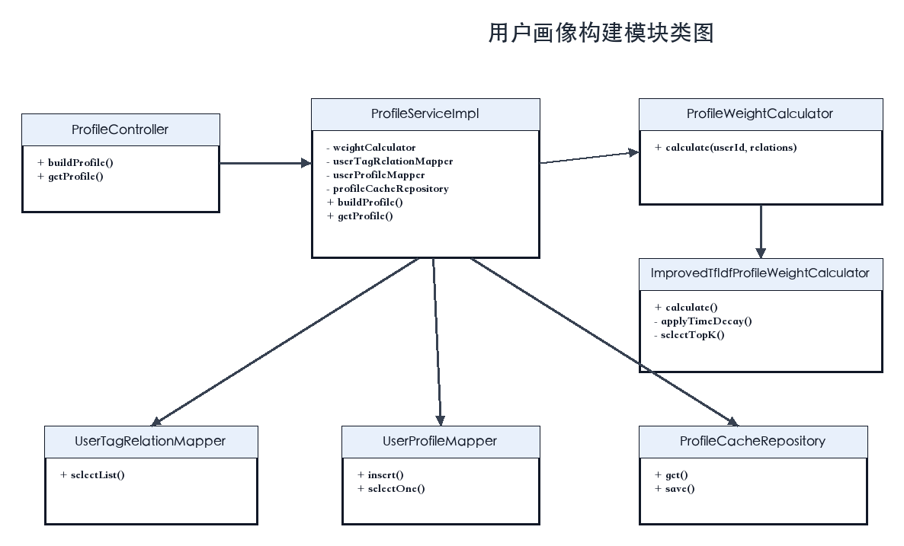
图5-2 用户画像构建模块类图
如图 5-2 所示，ProfileController 接收画像构建或查询请求，ProfileServiceImpl 负责编排画像构建过程。画像权重计算由 ProfileWeightCalculator 抽象接口定义，当前实现类为 ImprovedTfIdfProfileWeightCalculator。UserTagRelationMapper 提供用户标签关系，UserProfileMapper 保存画像结果，ProfileCacheRepository 负责画像缓存读写。该设计使画像计算策略与画像持久化逻辑相互分离，便于后续替换权重算法。
用户画像生成时序如图 5-3 所示。该时序图将用户、控制器、服务、Mapper、计算器和存储组件作为主要参与对象，展示画像生成的一次完整调用。
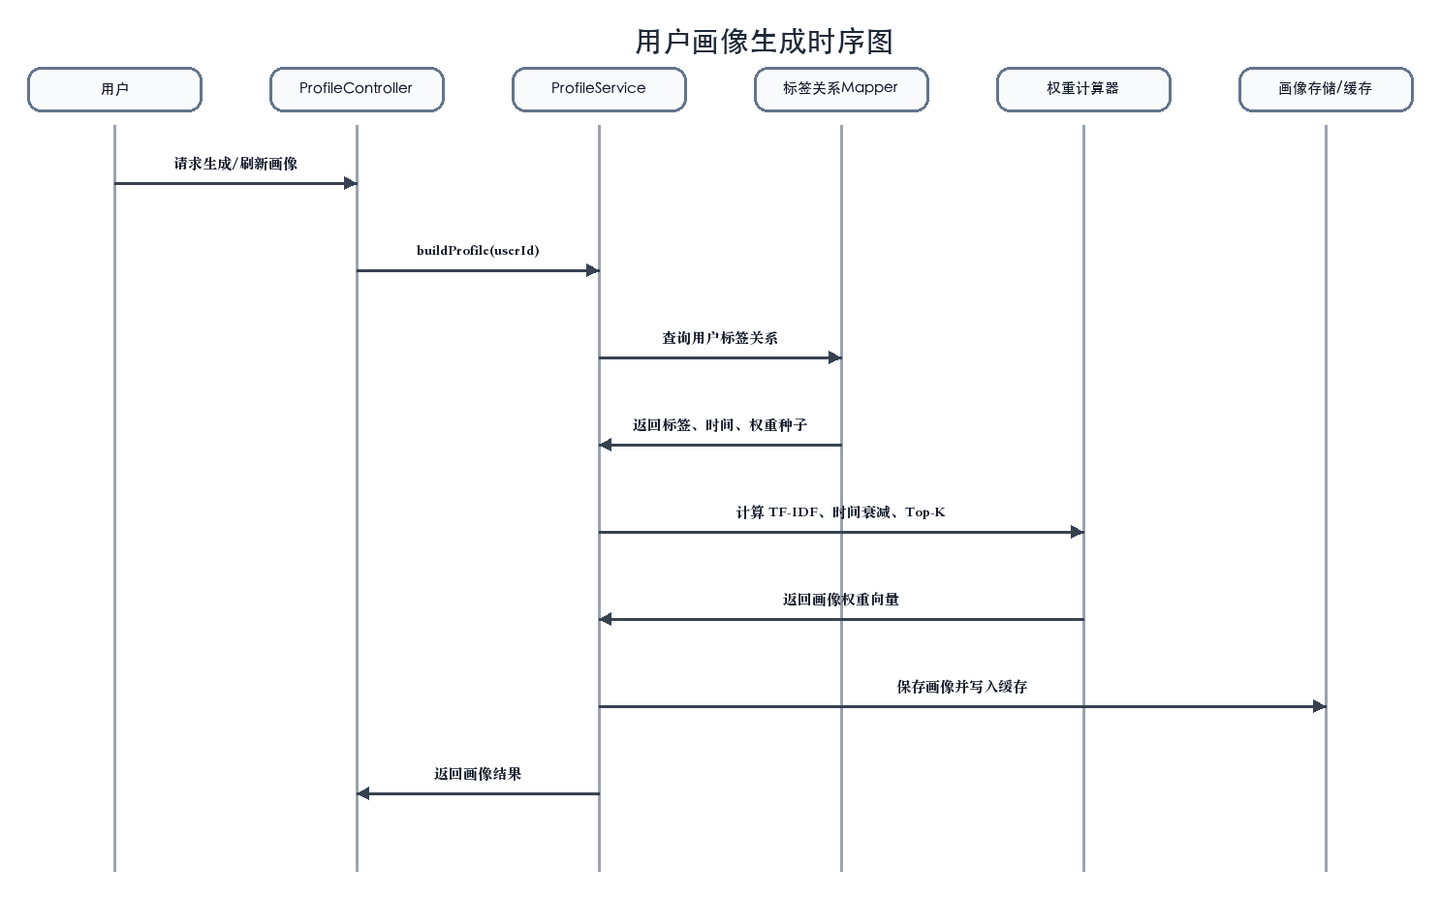
图5-3 用户画像生成时序图
用户画像生成过程包括以下步骤。首先，系统读取用户标签关系，获得标签类型、选择时间和权重种子。其次，系统计算标签在用户画像中的权重，并结合时间衰减因子削弱长期未更新标签的影响。再次，系统按权重降序截取 Top-K 核心标签，生成画像向量。最后，系统将画像 JSON、Top-K 标签 JSON 和画像版本写入数据库，并按需写入 Redis 缓存。
系统采用改进 TF-IDF 构建画像。设用户 u 的标签集合为 T_u，标签 t 的权重为 w(u,t)，当前权重按式（5-1）计算：
（5-1）$w(u,t)\text{ = }tf(u,t) × idf(t) × decay(t) × seed(u,t)$
其中，tf(u,t) 表示标签在用户标签集合中的相对频次，idf(t) 表示标签全局区分度，decay(t) 表示时间衰减因子，seed(u,t) 表示用户标签关系中的权重种子。当前实现中保留 idf(t) 项，便于接入全局标签分布统计。
时间衰减因子按式（5-2）计算：
（5-2）$decay(t)\text{ = }exp(−λ × days(t))$
其中，days(t) 表示标签选择时间距当前时间的天数，λ 表示衰减系数。该机制能够降低长期未更新标签对画像的影响，使画像更贴近用户近期兴趣。
画像构建后的主要界面效果如图 5-4 所示。该图为系统在本地运行并初始化演示数据后截取的浏览器界面，用于展示首页中推荐对象、匹配标签、规则命中、可信连接原因和分数构成。
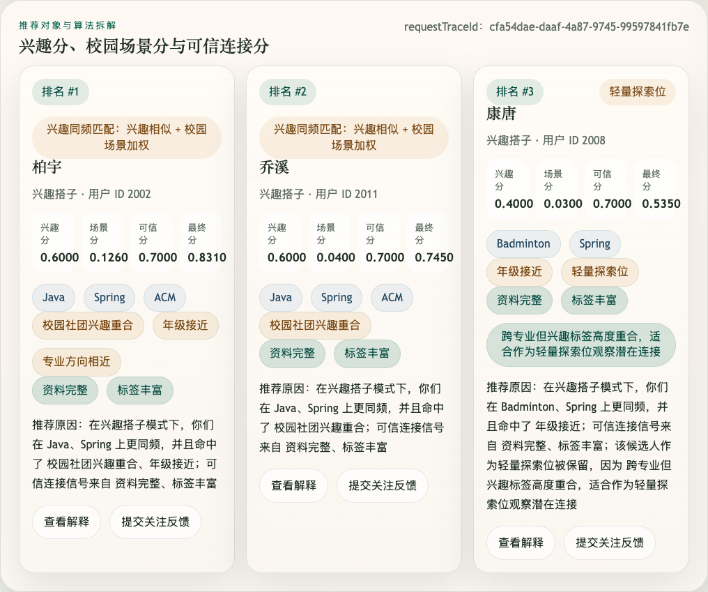
图5-4 系统首页画像与推荐展示界面
如图 5-4 所示，首页运行界面用于展示目标用户、推荐对象、匹配标签、分数构成和推荐依据。该页面将画像结果和推荐结果放在同一视图中，便于观察画像标签如何进入后续推荐链路。
  - 匹配推荐生成模块
匹配推荐生成模块负责从目标用户画像出发，完成候选召回、基础排序、校园规则重排和推荐结果保存。该模块是系统工作量最大的部分，决定推荐结果的候选范围、排序依据和场景适配程度。
匹配推荐生成模块的业务流程如图 5-5 所示。系统接收 Top-K 推荐请求后，先读取目标用户画像，并根据画像中的核心标签从 Redis 倒排索引中召回候选用户。候选集合生成后，系统读取候选用户画像并计算基础相似度，再结合校园规则执行重排，最后保存推荐结果、分数构成和解释证据。
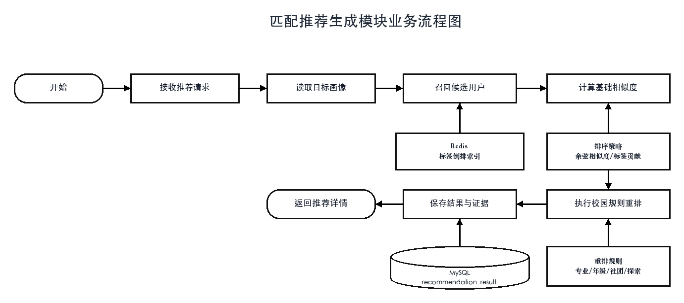
图5-5 匹配推荐生成模块业务流程图
如图 5-5 所示，匹配推荐生成模块由画像读取、候选召回、相似度排序、规则重排和结果保存组成。该流程将性能敏感的召回环节放在 Redis 索引中，将推荐结果和证据材料保存在 MySQL 中，使解释生成和测试复核能够读取同一份推荐链路数据。
该流程的设计目标是在准确性和工程开销之间取得平衡。候选召回阶段先利用标签倒排集合减少待计算用户数量，排序阶段再对候选画像计算相似度，重排阶段补充校园场景因素。这样可以避免每次请求遍历全部用户，同时保留后续解释和反馈需要的中间证据。
匹配推荐生成模块的类关系如图 5-6 所示。RecommendationServiceImpl 是推荐主链路的编排入口，画像、召回、排序、重排、可信连接、探索、解释和持久化组件围绕该服务展开，体现一次推荐请求从画像读取到结果保存的主要依赖关系。
类关系中，RecommendationServiceImpl 只负责流程编排，不直接承担所有计算细节。ProfileService 提供画像输入，CandidateRecallService 缩小候选集合，SimilarityRanker 和 ScenarioReranker 分别处理基础排序与场景重排，ExplanationService 读取证据生成解释。各类职责相对清晰，便于单独测试和替换局部策略。
这种类组织方式也便于后续扩展算法方案。例如只调整相似度计算时，可以替换或扩展排序组件；只调整学习搭子、社团搭子和兴趣同频等场景权重时，可以集中修改重排组件；只调整推荐理由表达时，则不需要改变召回和排序逻辑。模块边界清楚后，测试用例也可以分别检查画像输入、候选集合、排序分数和解释证据。
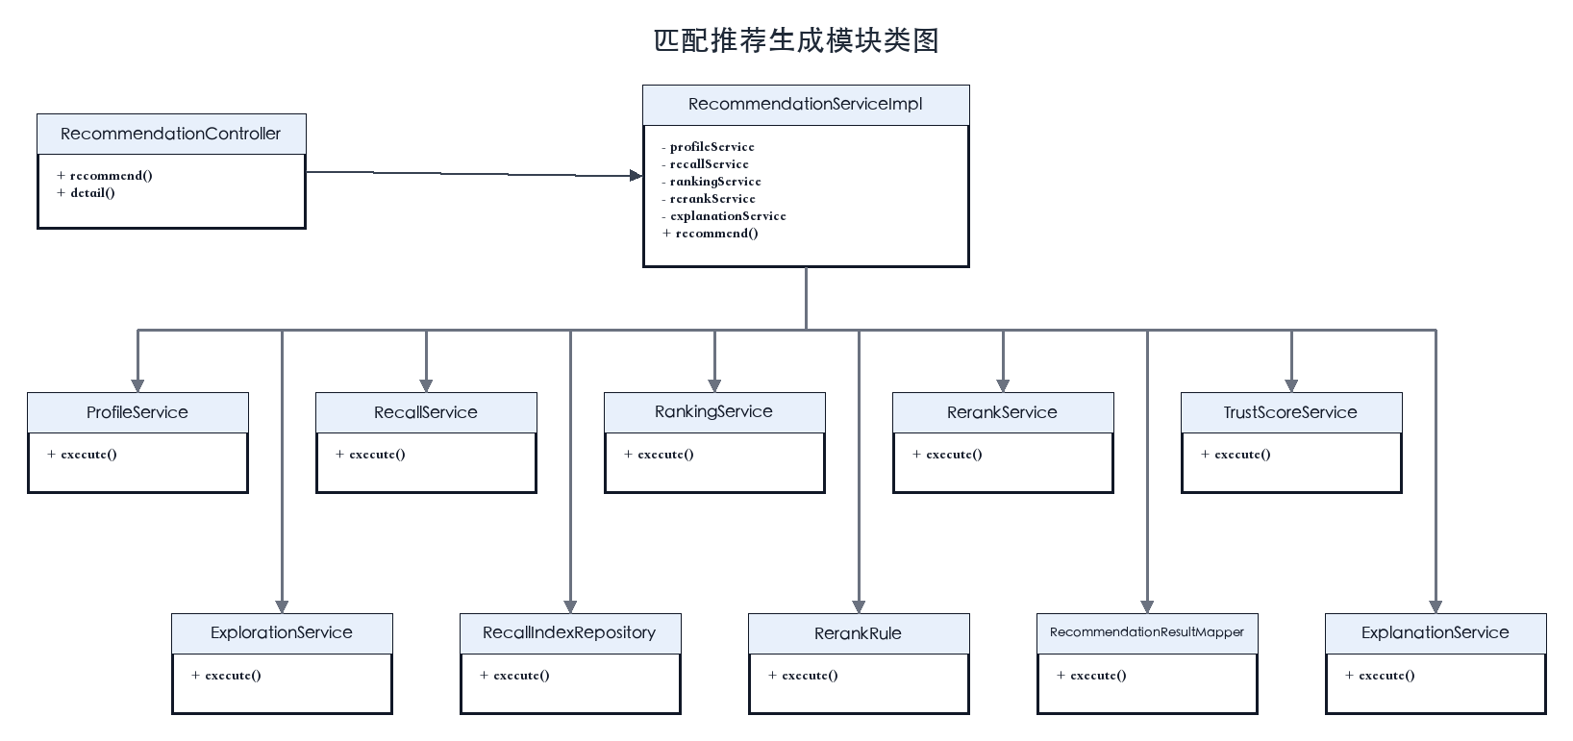
图5-6 匹配推荐生成模块类图
如图 5-6 所示，RecommendationController 接收推荐请求，RecommendationServiceImpl 作为推荐主链路编排入口，依次调用 ProfileService、RecallService、RankingService、RerankService、TrustScoreService、ExplorationService 和 ExplanationService。其中，RecallIndexRepository 提供标签倒排索引，RankingServiceImpl 负责余弦相似度排序，RerankServiceImpl 通过 RerankRule 规则集合执行校园场景重排。推荐结果通过 RecommendationResultMapper 持久化。
匹配推荐生成时序如图 5-7 所示。该时序图按用户请求进入系统后的调用顺序绘制，重点展示控制器、推荐服务、画像服务、召回服务、排序服务和重排服务之间的消息传递。
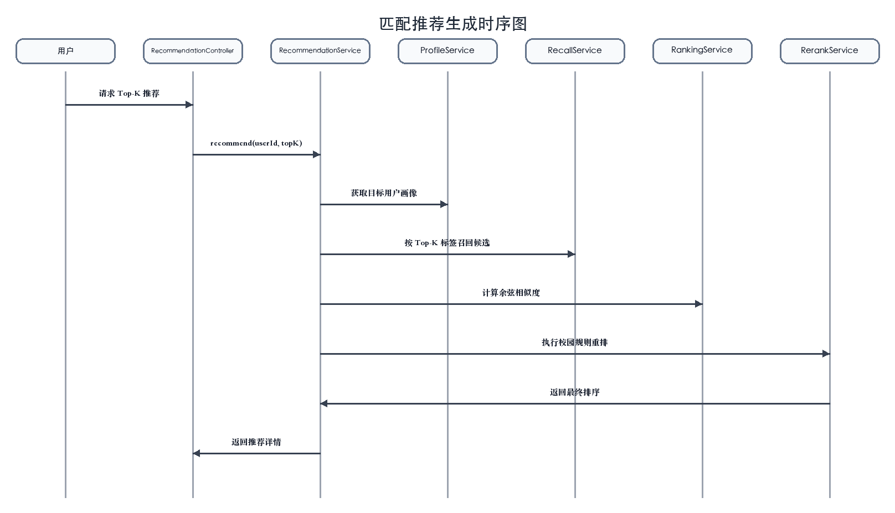
图5-7 匹配推荐生成时序图
一次推荐请求进入系统后，服务层先获取目标用户画像，并取出画像中的 Top-K 核心标签。召回阶段根据核心标签读取 Redis 倒排集合，合并候选用户并过滤目标用户自身。排序阶段读取候选用户画像，使用余弦相似度计算基础兴趣分，并记录共同标签贡献。重排阶段结合年级差、专业相关性、社团重合度、可信连接分和轻量探索机制调整最终分数。最后，系统按最终分数排序，截取 Top-K 结果并保存推荐明细。
推荐生成模块的核心机制如表 5-1 所示。
表5-1 推荐生成核心机制说明
机制 | 作用 | 实现要点
候选召回 | 缩小排序计算范围 | 根据 Top-K 标签读取倒排集合并合并候选用户
基础排序 | 计算兴趣相似度 | 使用画像向量余弦相似度，并记录标签贡献
场景重排 | 适配校园匹配场景 | 按学习、社团、兴趣模式调整年级、专业和社团因素权重
可信连接分 | 抑制证据不足的推荐对象 | 根据资料完整度和历史反馈生成可信原因
轻量探索 | 保留少量非最高相似度对象 | 在不破坏主排序的前提下增加推荐多样性

推荐算法选择过程保留五种可对比策略。五种策略的输入数据相同，均使用同一批用户、标签和用户标签关系，差异主要体现在基础算法、画像权重、排序依据和是否叠加校园场景规则。推荐算法候选方案如表 5-2 所示。
表5-2 推荐算法候选方案说明
方案 | 排序依据 | 设计目的 | 取舍说明
A1 标签重叠匹配 | 共同标签数量 | 作为最简单基线，验证标签共现能否形成可用结果 | 实现简单、可解释性强，但难以区分标签重要度和场景差异
A2 Jaccard 标签集合相似度 | 共同标签数 / 标签并集数 | 验证集合相似度是否优于简单标签计数 | 能消除标签总量差异影响，但仍默认各标签同等重要
A3 TF-IDF 画像余弦相似度 | 普通 TF-IDF 向量相似度 | 验证向量化画像相比集合方法的排序能力 | 能体现标签全局区分度，但未处理时间衰减和校园场景规则
A4 改进 TF-IDF 画像算法 | TF-IDF、时间衰减、权重种子和 Top-K 标签 | 验证画像构建算法对学生兴趣重点的表达能力 | 能保留近期高权重兴趣，适合作为推荐主排序基础
A5 改进 TF-IDF + 场景规则重排 | A4 基础分、年级差、专业相关性、社团重合度和可信连接分 | 验证完整链路在学习、社团、兴趣等场景下的适配能力 | 工程复杂度较高，但能输出分数构成和解释证据，因此作为最终方案

如表 5-2 所示，A1 用于判断“只看共同标签”能达到的基础水平，A2 用于验证集合相似度方法，A3 用于验证普通 TF-IDF 向量排序，A4 对应系统的画像算法，A5 对应完整推荐链路。最终推荐方案采用 A5，原因在于该方案同时保留画像权重、场景规则、可信连接和解释证据，能够支撑校园匹配系统的可解释性、可验证性和后续扩展。五种方案使用同一测试数据集进行离线对比。
  - 推荐解释与用户反馈模块
推荐解释与用户反馈模块负责将推荐计算结果转化为用户能够理解的说明，并将用户行为回写到画像更新环节。该模块连接推荐结果、解释证据、透明链路、评估材料和反馈记录，是系统可解释性和闭环能力的主要体现。
推荐生成过程的主要界面效果如图 5-8 所示。该图为透明链路页面在本地运行后的浏览器截图，展示最终 Top-K 推荐结果、匹配标签、规则命中和轻量探索位。
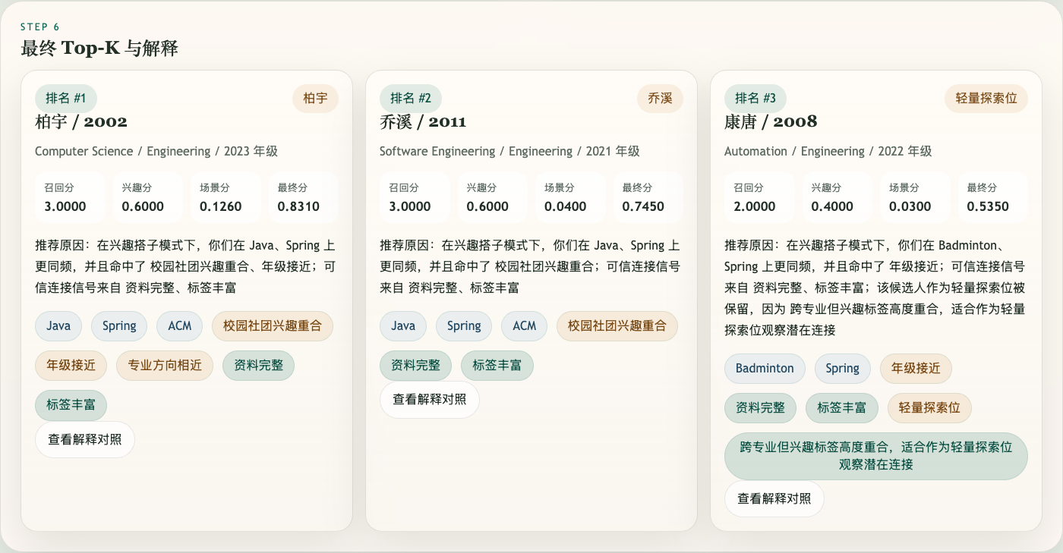
图5-8 透明链路页面推荐生成阶段界面
如图 5-8 所示，透明链路页面运行界面用于按输入标签、画像、召回、排序、重排和最终结果展示推荐生成过程。该页面服务于推荐解释与反馈复核，可以帮助检查每个候选对象的来源、分数变化和规则命中情况，使推荐生成过程具有可复核性。该页面不改变推荐计算结果，而是把推荐依据、解释证据和评估材料组织为用户和管理员能够检查的系统视图。
推荐解释与用户反馈模块的业务流程如图 5-9 所示。系统读取推荐结果和链路证据后，先抽取标签贡献、规则命中和可信连接原因，再生成规则解释文本。若外部大语言模型服务可用，系统仅将规则解释文本和证据摘要送入外部服务进行表达改写；若外部服务不可用，则直接返回规则解释。用户查看解释后可以提交关注或忽略反馈，系统保存反馈记录并触发画像更新。
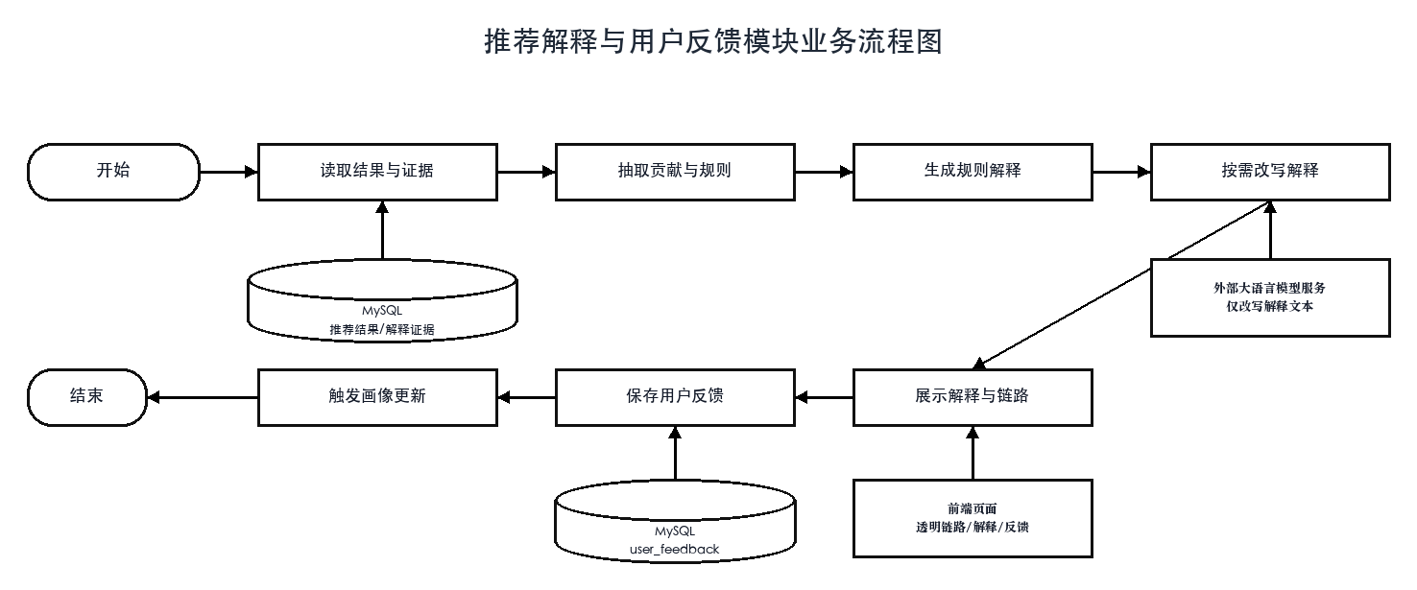
图5-9 推荐解释与用户反馈模块业务流程图
如图 5-9 所示，推荐解释与用户反馈模块一方面把推荐计算中的证据转化为可读解释，另一方面把用户反馈重新写入画像更新链路。该流程保证外部大语言模型服务只参与解释文本改写，不改变推荐分数、候选排序和证据项，从而避免解释生成影响推荐主链路的确定性。
推荐解释与用户反馈模块的类关系如图 5-10 所示。该模块将解释生成与反馈处理拆成两条协作链路：解释生成链路负责证据抽取、规则解释和外部改写，反馈处理链路负责反馈保存和画像更新。
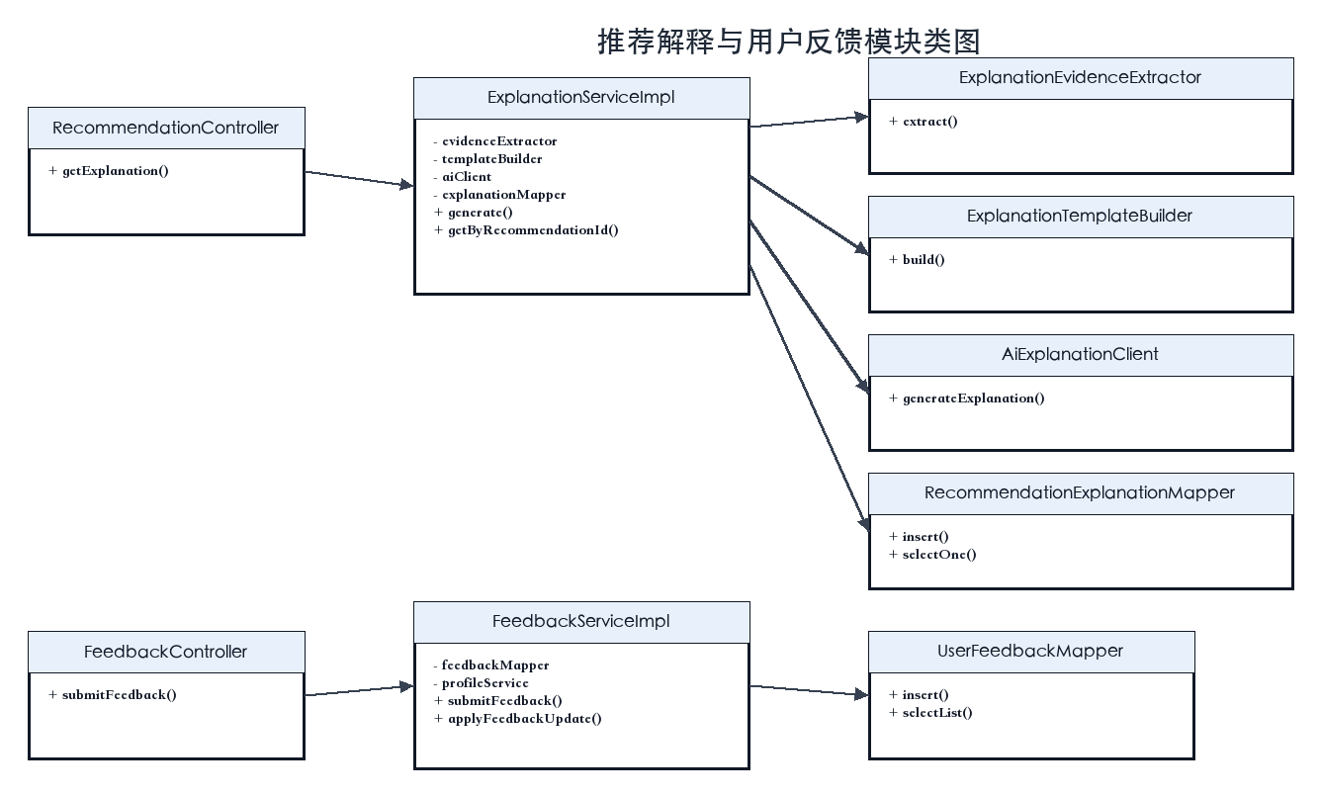
图5-10 推荐解释与用户反馈模块类图
如图 5-10 所示，ExplanationServiceImpl 负责根据推荐结果生成解释，依赖 ExplanationEvidenceExtractor 抽取标签贡献、规则命中和可信连接原因，并由 ExplanationTemplateBuilder 构造规则解释文本。AiExplanationClient 仅用于解释文本改写，外部服务不可用时系统返回规则解释。FeedbackServiceImpl 负责保存反馈记录，并调用 ProfileService 重建用户画像。UserFeedbackMapper、RecommendationExplanationMapper 和 RecommendationResultMapper 分别负责反馈、解释和推荐结果数据访问。
用户反馈更新时序如图 5-11 所示。该时序图将反馈提交、反馈保存、推荐证据读取、标签权重调整和画像重建串联为一次完整请求。
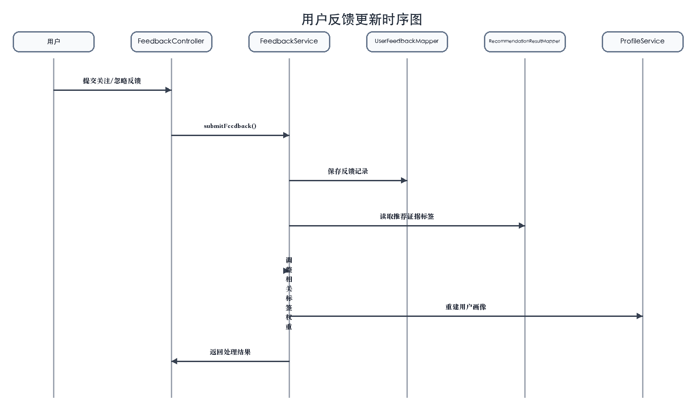
图5-11 用户反馈更新时序图
用户提交关注或忽略反馈后，系统首先保存反馈记录，再读取推荐结果中的证据标签。若反馈类型为关注，系统提高相关标签权重；若反馈类型为忽略，系统降低相关标签权重。权重调整完成后，系统调用画像服务重建用户画像，使后续推荐能够体现反馈影响。该设计避免直接修改推荐结果，同时保证用户行为能够进入下一轮推荐计算。
推荐解释与反馈功能的主要界面效果如图 5-12 所示。该图为透明链路页面解释区域的实际运行截图，展示规则解释与大语言模型改写解释的对照结果；当外部服务未启用时，系统返回规则解释回退文本。
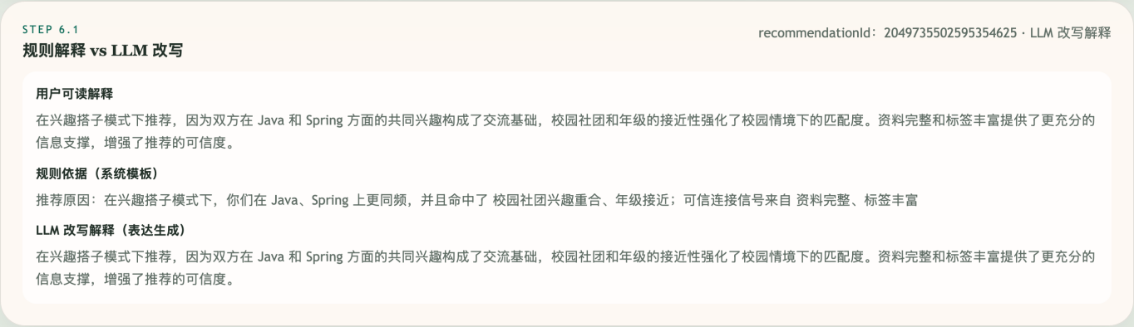
图5-12 推荐解释与反馈展示界面
如图 5-12 所示，解释展示界面用于呈现推荐理由、规则依据和外部服务改写结果。用户可从最终推荐卡片进入解释对照区域，查看推荐理由是否由共同标签、规则命中和可信连接原因支撑；当外部服务不可用时，页面展示规则解释回退结果，保证解释功能仍可用于演示和测试复核。
推荐解释与反馈模块中涉及的关键数据如表 5-3 所示。
表5-3 推荐解释与反馈关键数据说明
数据项 | 含义 | 用途
标签贡献 | 共同标签及其对相似度的贡献 | 支撑推荐解释和画像更新
规则命中 | 年级、专业、社团等校园规则命中情况 | 支撑校园场景重排和解释生成
可信连接原因 | 资料完整度、反馈记录等可信依据 | 支撑可信连接分和解释展示
反馈类型 | 关注或忽略 | 决定画像权重调整方向
画像版本 | 用户画像更新后的版本号 | 支撑反馈前后结果对比

透明链路页面还提供双视图对比和评估导出能力。双视图对比用于比较不同候选用户的分数构成、匹配标签和规则命中情况；评估导出用于保存测试数据集、评估指标和参数实验结果。功能用例、非功能用例和离线评估均可以回到系统中的具体页面、接口返回和导出材料。
  - 本章小结
本章按重点模块说明了校园社交匹配推荐系统的详细设计与实现。用户画像构建模块将标签关系转化为可计算画像；匹配推荐生成模块完成候选召回、基础排序、校园规则重排和推荐结果保存；推荐解释与用户反馈模块生成可追溯推荐理由，提供推荐过程复核和评估材料导出能力，并将用户行为回写到画像更新环节。上述模块共同构成“标签 -> 画像 -> 召回 -> 排序 -> 重排 -> 解释 -> 反馈 -> 画像更新 -> 结果复核”的推荐闭环。
- 校园社交匹配推荐系统测试
本章对校园社交匹配与可解释推荐系统进行测试。测试内容从第 3 章需求分析出发，围绕功能性需求和非功能性需求设计用例，重点查看用户标签维护、画像构建、匹配推荐、推荐解释、用户反馈和结果评估这些功能是否能按预期运行。
  - 测试目标
结合需求分析和详细设计，系统测试目标包括以下方面：
（1）验证用户、标签、画像、推荐、解释和反馈等基础功能是否可用。
（2）验证“画像 -> 召回 -> 排序 -> 重排 -> 解释 -> 反馈”的推荐主链路是否能够闭环运行。
（3）验证推荐解释是否来自标签贡献、规则命中和可信连接原因，并与推荐过程保持一致。
（4）验证系统在小规模校园数据下能否保持可接受的响应效率和结果稳定性。
（5）验证测试结果是否能够回到第 3 章提出的功能性需求和非功能性需求。
  - 测试环境
测试环境主要包括本地运行环境、测试数据环境和结果核验环境，如表 6-1 所示。
表6-1 测试环境说明
环境项 | 配置或用途 | 说明
JDK | Java 21 | 用于后端编译和系统运行
构建工具 | Maven | 执行项目构建和测试命令
数据库 | MySQL、H2 | MySQL 用于本地联调，H2 用于独立验证接口流程
缓存组件 | Redis | 用于画像缓存和标签倒排索引
测试数据 | 校园用户数据集 | 覆盖用户、标签、画像、推荐结果、解释和反馈记录
结果核验 | 页面展示、接口返回、数据库记录 | 对比测试输入、预期结果和实际结果

测试数据集包含 18 个用户、18 个标签和 86 条用户标签关系。该数据规模虽然不大，但能够覆盖学习搭子、社团搭子和兴趣同频等校园匹配场景，适合验证推荐主链路和解释反馈闭环。
  - 测试用例设计思路
测试用例按照黑盒测试思路设计，一是从第 3 章需求分析中提取主要功能点，包括用户与标签维护、画像构建与推荐生成、推荐解释、用户反馈与画像更新、透明链路与评估展示；二是把每个功能点拆分为测试准备、测试流程、预期结果和实际结果，使测试过程可以被复查；三是针对非功能性需求设计响应效率、可解释性、可维护性和可验证性测试，用来判断系统是否满足稳定性和可复核性要求。
功能性需求测试主要检查系统能否按预期完成业务流程，非功能性需求测试则关注响应可用性、解释可追溯性、模块边界和测试材料可重复性。
  - 功能性需求测试用例
功能性需求测试围绕第 3 章的用户与标签维护以及三个重点业务模块展开，测试用例如表 6-2 至表 6-6 所示。透明链路与评估展示测试用于验证推荐过程展示、双视图对比和评估材料导出能力。
表 6-2 用于验证推荐数据入口是否可靠。该用例重点检查用户资料、兴趣标签和用户标签关系是否能够被正确维护，因为这些数据会直接影响画像权重、候选召回和后续解释材料。
表6-2 用户与标签维护测试用例
用例编号 | TC1 | 用例名称 | 用户与标签维护
测试日期 | 2026-04-28 | 优先级 | 高
测试目的 | 验证用户基础信息、标签定义和用户标签关系能否正确维护
测试准备 | 系统已初始化用户表、标签表和用户标签关系表
测试流程 | 1. 新增或查询校园用户；2. 新增或查询兴趣标签；3. 为目标用户绑定多个标签；4. 查询用户标签关系
预期结果 | 用户信息、标签信息和用户标签关系均能正确保存与查询，重复标签关系不会造成画像输入异常
实际结果 | 测试结果符合预期，测试用例通过

表 6-3 关注画像构建与推荐生成主链路，测试重点是画像是否能按标签权重生成、候选用户是否能被召回、排序重排结果是否能持久化。
表6-3 画像构建与推荐生成测试用例
用例编号 | TC2 | 用例名称 | 画像构建与推荐生成
测试日期 | 2026-04-28 | 优先级 | 高
测试目的 | 验证系统能否根据用户标签生成画像，并输出 Top-K 推荐结果
测试准备 | 目标用户已具备多个兴趣标签，候选用户已具备可匹配标签
测试流程 | 1. 请求构建目标用户画像；2. 读取画像 Top-K 标签；3. 根据倒排索引召回候选用户；4. 计算画像相似度；5. 执行校园规则重排；6. 返回推荐结果
预期结果 | 系统返回画像版本、画像 JSON、Top-K 标签、候选用户集合、排序分数和最终推荐列表
实际结果 | 测试结果符合预期，测试用例通过

表6-4 推荐解释测试用例
用例编号 | TC3 | 用例名称 | 推荐解释生成
测试日期 | 2026-04-28 | 优先级 | 高
测试目的 | 验证推荐解释能否回溯到标签贡献、规则命中和可信连接原因
测试准备 | 已生成推荐结果和对应推荐证据
测试流程 | 1. 查询推荐结果；2. 查询推荐解释；3. 检查解释文本；4. 检查 evidenceJson 和 contributionJson；5. 关闭外部解释改写能力并再次生成解释
预期结果 | 解释文本与推荐证据一致；外部服务不可用时系统返回规则解释，不影响推荐结果
实际结果 | 测试结果符合预期，测试用例通过

表 6-5 说明用户反馈不是独立记录，而是需要影响后续画像。该用例验证关注和忽略行为能否保存，并检查反馈证据能否参与画像更新。
表6-5 用户反馈与画像更新测试用例
用例编号 | TC4 | 用例名称 | 用户反馈与画像更新
测试日期 | 2026-04-28 | 优先级 | 高
测试目的 | 验证关注或忽略反馈能否保存，并影响后续画像更新
测试准备 | 已存在推荐结果、推荐解释和目标用户画像
测试流程 | 1. 对某条推荐结果提交关注反馈；2. 查询反馈记录；3. 重建用户画像；4. 对另一条推荐结果提交忽略反馈；5. 比较反馈前后画像内容

表6-5 用户反馈与画像更新测试用例（续）
预期结果 | 反馈记录保存成功，画像版本发生更新，相关标签权重随反馈方向调整
实际结果 | 测试结果符合预期，测试用例通过

表 6-6 用于验证系统复核能力。透明链路页面需要展示输入标签、画像、召回、排序、重排、解释和反馈状态，评估导出材料则用于复查不同算法或不同候选结果之间的差异。
表6-6 透明链路与评估展示测试用例
用例编号 | TC5 | 用例名称 | 透明链路与评估展示
测试日期 | 2026-04-28 | 优先级 | 中
测试目的 | 验证系统能否展示推荐过程，并提供评估结果复核材料
测试准备 | 已初始化演示数据，并生成推荐结果
测试流程 | 1. 打开透明链路页面；2. 查看输入标签、画像、召回、排序、重排和解释阶段；3. 打开双视图对比页面；4. 导出评估摘要
预期结果 | 页面能够展示推荐链路各阶段数据，评估摘要包含指标和参数信息
实际结果 | 测试结果符合预期，测试用例通过

  - 非功能性需求测试用例
非功能性需求测试主要对应第 3 章提出的可维护性、可解释性、可验证性和响应可用性要求，测试用例如表 6-7 至表 6-9 所示。
表 6-7 对应非功能性需求中的响应可用性。测试关注接口在演示数据和扩展数据条件下是否能稳定返回结果，并观察倒排索引和缓存是否减轻重复计算开销。
表6-7 响应可用性测试用例
用例编号 | TC6 | 用例名称 | 响应可用性测试
测试日期 | 2026-04-28 | 优先级 | 高
测试目的 | 验证小规模校园数据下推荐接口能够在可接受时间内返回结果
测试准备 | Redis 已构建标签倒排索引，目标用户画像已生成
测试流程 | 1. 请求 Top-K 推荐结果；2. 记录候选召回数量；3. 检查返回列表数量；4. 重复请求同一用户推荐结果
预期结果 | 系统能稳定返回推荐结果，缓存和倒排索引能够减少重复计算开销
实际结果 | 测试结果符合预期，测试用例通过

表 6-8 对应可解释性需求。该测试不只检查页面是否显示文字，还要检查解释内容是否包含标签贡献、规则命中或可信连接证据，避免解释与推荐计算脱节。
表6-8 可解释性测试用例
用例编号 | TC7 | 用例名称 | 可解释性测试
测试日期 | 2026-04-28 | 优先级 | 高
测试目的 | 验证推荐结果是否包含可追溯解释材料
测试准备 | 已生成包含标签贡献和规则命中的推荐结果
测试流程 | 1. 查询推荐详情；2. 查看匹配标签；3. 查看规则命中；4. 查看可信连接原因；5. 对比解释文本和证据字段
预期结果 | 推荐解释可以回到贡献标签、校园规则和可信原因，解释与排序证据一致
实际结果 | 测试结果符合预期，测试用例通过

表 6-9 对应系统维护和验证要求。通过检查模块边界、评估文件、接口返回和数据库记录，可以确认测试材料具备可复查性，也便于后续替换算法或扩大数据规模。
表6-9 可维护性与可验证性测试用例
用例编号 | TC8 | 用例名称 | 可维护性与可验证性测试
测试日期 | 2026-04-28 | 优先级 | 中
测试目的 | 验证推荐链路模块边界是否清晰，测试材料是否可以复核
测试准备 | 已准备源码、接口说明、测试数据和评估导出材料
测试流程 | 1. 检查画像、召回、排序、重排、解释、反馈模块边界；2. 检查接口返回字段；3. 检查评估导出文件；4. 对照需求表确认覆盖关系
预期结果 | 模块职责与需求描述一致，评估材料能够支撑论文中的测试结论
实际结果 | 测试结果符合预期，测试用例通过

  - 离线评估设计
离线评估用于比较不同推荐策略在同一测试数据集上的输出差异，并说明最终推荐算法的选择依据。测试数据来自系统演示数据集，包括 18 个活跃用户、18 个标签和 86 条用户标签关系。评估时固定输入数据和相关性判定规则，只改变排序算法或重排策略，以便观察不同方案对推荐结果的影响。
演示数据集的字段来源于系统业务表，主要包括用户基础信息、标签类型、用户标签关系和推荐反馈记录。18 个用户覆盖不同年级、专业和兴趣方向，18 个标签分为学习、兴趣、社团和场景标签四类，86 条用户标签关系用于构造画像向量和倒排索引。由于该数据集规模较小，实验结论只用于比较不同算法在同一输入条件下的相对表现，不用于证明真实校园全量场景下的线上效果。
为降低小样本偶然性，第 6.7 节还使用固定随机种子生成 100、300 和 500 用户规模的扩展数据。扩展数据不替代真实用户数据，其作用是检查算法链路在数据量增加时的响应时间、覆盖率和导出结果是否保持稳定。
相关性判定采用代理标注方式。若候选用户与目标用户存在共同标签、专业相同、年级接近或命中当前场景标签类型，则累积相关性等级；等级达到 2 及以上时记为相关候选。该规则不等同于真实用户满意度，但能够在缺少长期线上反馈数据时，为算法对比提供统一、可复现的离线评价口径。
离线评估指标的含义和计算口径如表 6-10 所示。该表统一说明实验结果中各列数据的来源和评价用途。
表6-10 离线评估指标说明
指标 | 含义 | 计算口径 | 用途
Precision@K | 前 K 个推荐结果中相关候选所占比例 | TopK 返回结果中的相关候选数 / TopK 返回结果数 | 衡量推荐列表整体准确性
NDCG@K | 考虑排序位置的分级相关性指标 | 根据代理相关性等级计算 DCG，并除以理想排序下的 IDCG | 判断高相关候选是否排在更靠前位置
HitRate@K | 推荐列表是否命中至少一个相关候选 | 若 TopK 中存在相关候选则记为 1，否则记为 0，再对用户取平均 | 衡量推荐结果是否至少可用
覆盖率 | 推荐结果覆盖候选用户集合的程度 | 各用户 TopK 结果去重后的候选用户数 / 活跃用户数 | 判断算法是否集中推荐少数候选
平均响应时间 | 单次算法评估的平均耗时 | 统计各用户评估过程的耗时并取平均值 | 观察算法复杂度对接口响应的影响
解释覆盖率 | 推荐结果是否包含解释文本或解释证据 | 包含解释文本的推荐结果数 / TopK 返回结果数 | 衡量推荐结果是否具备可解释材料

当前评估设置五类算法方案，如表 6-11 所示。
五类方案的设置从简单到复杂逐步递进。A1 用于观察共同标签数量这一最直观规则的效果，A2 在此基础上加入集合规模约束，A3 和 A4 引入向量化画像，A5 再叠加校园场景规则和可信连接分。这样的实验组织方式可以说明最终方案不是直接给定，而是在多个可实现方案之间比较后确定。
A5 表示系统最终采用的完整推荐链路，其得分由画像相似度和校园场景规则共同组成。设目标用户为 u，候选用户为 v，场景模式为 c，A5 的归一化得分按式（6-1）计算：
$$S_{A5}\text{ = }clip(0.55P\text{ + }0.10G\text{ + }0.10M\text{ + }0.10C$$
$\text{+ }0.10T\text{ + }0.05E, 0, 1)$ （式6-1）
其中，P 表示画像余弦相似度，对应原始 S_profile，取值范围为 [0,1]；G 表示年级接近度，M 表示专业相关性，C 表示社团重合度，T 表示可信连接分，E 表示轻量探索分。各规则项均先归一化到 [0,1]，再按权重累加。归一化函数如式（6-2）所示：
$clip(x, 0, 1)\text{ = }min(1, max(0, x))$ （式6-2）
具体取值规则为：R_grade 根据年级差计算，年级相同取 1，年级差越大分值越低；R_major 在专业相同、学院相同或专业相关时分别取较高、中等或较低分值；R_club 按共同社团数占较小社团集合规模的比例计算；R_trust 由共同标签比例、历史正向反馈和可信连接证据共同归一化得到；R_explore 仅在探索策略开启时使用，用于给低曝光但满足基本条件的候选保留少量展示机会。上述权重之和为 1，保证最终得分仍处于 [0,1] 区间。
表6-11 离线评估算法方案
方案 | 算法名称 | 排序依据 | 评价目的
A1 | 标签重叠匹配 | 共同标签数量 | 验证最简单标签匹配基线
A2 | Jaccard 标签集合相似度 | 共同标签数 / 标签并集数 | 验证集合相似度基线
A3 | TF-IDF 画像余弦相似度 | 普通 TF-IDF 向量相似度 | 验证向量化画像排序效果
A4 | 改进 TF-IDF 画像算法 | TF-IDF、时间衰减、权重种子和 Top-K 标签 | 验证画像权重算法
A5 | 改进 TF-IDF + 场景规则重排 | A4 基础分、校园规则和可信连接分 | 验证最终推荐链路

上述指标中，Precision@K 和 NDCG@K 主要用于判断推荐结果的准确性和排序质量，覆盖率用于判断算法是否过度集中于少数候选用户，平均响应时间用于判断算法是否满足小规模实时推荐的工程要求，解释覆盖率用于验证推荐结果是否能够支撑解释展示需求[27]。由于当前数据集规模有限，上述指标不用于推断真实线上满意度，而是作为算法方案选择和工程链路复核的离线依据。
系统在 interest_partner 场景下分别取 TopK=3 和 TopK=5 进行评估，评估结果如表 6-12 所示。各方案的 HitRate@K 和解释覆盖率均为 1.0000，说明五类方案都能返回可解释的相关候选；差异主要体现在 NDCG@K、覆盖率和响应时间上。
表6-12 推荐算法离线对比结果
TopK | 算法方案 | Precision@K | NDCG@K | 覆盖率 | 平均响应时间/ms
3 | A1 标签重叠匹配 | 1.0000 | 0.8167 | 0.8333 | 0.1241
3 | A2 Jaccard 标签集合相似度 | 1.0000 | 0.7904 | 0.9444 | 0.0257
3 | A3 TF-IDF 画像余弦相似度 | 1.0000 | 0.7764 | 0.9444 | 0.0209
3 | A4 改进 TF-IDF 画像算法 | 1.0000 | 0.7904 | 0.9444 | 0.0217
3 | A5 改进 TF-IDF + 场景规则重排 | 1.0000 | 0.7868 | 1.0000 | 0.0369
5 | A1 标签重叠匹配 | 1.0000 | 0.8807 | 1.0000 | 0.1100
5 | A2 Jaccard 标签集合相似度 | 0.9889 | 0.8615 | 1.0000 | 0.0253
5 | A3 TF-IDF 画像余弦相似度 | 0.9889 | 0.8614 | 1.0000 | 0.0218
5 | A4 改进 TF-IDF 画像算法 | 0.9889 | 0.8615 | 1.0000 | 0.0212
5 | A5 改进 TF-IDF + 场景规则重排 | 0.9889 | 0.8634 | 1.0000 | 0.0288

从表 6-12 可以看出，小规模演示数据里的共同标签已经有较强区分度，所以 A1 的 NDCG@K 并不低。不过在 TopK=3 时，A1 的覆盖率只有 0.8333，低于 A2、A3、A4 和 A5，容易把结果集中到少数高重合候选上。A2 引入 Jaccard 标签集合相似度后，会把标签并集规模考虑进去，TopK=3 覆盖率提升到 0.9444，适合作为比简单计数更稳的基础基线。A3 和 A4 的响应时间较低，说明向量相似度排序可以支撑小规模实时推荐；A4 与 A2 的 NDCG@K 接近，也说明改进画像算法没有削弱基础相关性，同时为解释和反馈留下了权重依据。A5 的响应时间高于 A4，但仍处于毫秒级，TopK=3 覆盖率达到 1.0000，TopK=5 时的 NDCG@K 也高于 A2、A3 和 A4。考虑到系统需要输出场景规则命中、可信连接原因和解释证据，最终推荐算法选择 A5。
系统进一步对场景模式、TopK、画像 Top 标签数和重排权重缩放进行组合实验，以验证场景规则对不同使用目的的影响，部分结果如表 6-13 所示。
表6-13 场景参数实验结果
场景模式 | TopK | 画像 Top 标签数 | 重排权重缩放 | A4 Precision@K | A5 Precision@K | A5 NDCG@K
兴趣同频 | 3 | 3 | 1.0 | 1.0000 | 1.0000 | 0.7868
兴趣同频 | 5 | 3 | 1.0 | 0.9889 | 0.9889 | 0.8650
学习搭子 | 3 | 3 | 1.0 | 1.0000 | 1.0000 | 0.8704
学习搭子 | 5 | 3 | 1.0 | 0.9889 | 1.0000 | 0.9054

由表 6-13 可见，学习搭子场景下，A5 在 TopK=5 时 Precision@K 从 0.9889 提升到 1.0000，NDCG@K 达到 0.9054，说明场景规则能够将更符合学习搭子目标的候选提前。兴趣同频场景中，A5 的 Precision@K 与 A4 基本一致，说明当共同兴趣标签已能充分表达匹配关系时，规则重排主要承担解释和覆盖补充作用。该结果与系统设计目标一致：最终方案既保留向量相似度排序的稳定性，又允许不同校园场景通过规则权重体现差异。
  - 扩展评估与工程化验证
系统在原有演示数据集之外补充了固定种子的扩展评估链路。该链路不写入业务数据库，而是在评估服务中按规则生成校园用户、标签和用户标签关系，再对五类推荐方案进行批量评估，并导出 Markdown 结果文件。扩展评估的处理过程分为三类：一是数据生成层固定标签集合、专业集合、年级分布和每个用户的标签数量，使不同运行批次得到相同输入；二是算法评估层复用标签重叠、Jaccard、TF-IDF、改进 TF-IDF 和场景规则重排五类方案，使扩展评估与前述算法选择口径保持一致；三是导出层提供规模参数、TopK 和场景模式配置，输出用户规模、标签数、关系数和各项评估指标，方便结果复核和后续迭代。
扩展评估接口在学习搭子场景下设置 TopK=5，分别生成 100、300 和 500 个用户，每个用户绑定 6 个标签，标签总数为 36。扩展评估结果节选如表 6-14 所示。

表6-14 扩展评估结果节选
用户规模 | 关系数 | A4 NDCG@K | A5 NDCG@K | A5 覆盖率 | A5 平均响应时间/ms
100 | 600 | 0.6756 | 0.8876 | 1.0000 | 0.0448
300 | 1800 | 0.5470 | 0.7839 | 1.0000 | 0.0759
500 | 3000 | 0.5446 | 0.8467 | 1.0000 | 0.0925

从表 6-14 可以看出，在固定种子扩展数据集上，A5 在三个用户规模下的 NDCG@K 都高于 A4，覆盖率也保持为 1.0000。这个结果说明，场景规则重排在学习搭子场景中能把更合适的候选往前排，同时避免推荐结果集中到少数用户身上。用户规模从 100 增加到 500 后，A5 平均响应时间从 0.0448 ms 增加到 0.0925 ms，仍然处于毫秒级。该结果不能替代真实高并发压力测试，但能说明系统已经具备固定种子数据扩展、批量评估和结果导出能力，后续接入更完整的性能测试时可以继续复用这条链路。
  - 测试结果分析
综合功能性需求测试、非功能性需求测试、离线评估和扩展评估结果可以看出，系统主链路已经能够运行起来，用户标签可以生成画像，画像可以驱动召回、排序、重排和解释，用户反馈也可以回到画像更新环节。功能测试覆盖了第 3 章提出的用户与标签维护、画像构建、推荐生成、推荐解释、用户反馈和透明链路展示等需求；推荐解释能够回到标签贡献、规则命中和可信连接原因，外部服务只用于可选改写，不改变推荐计算结果。非功能测试中，倒排索引和缓存机制支撑了响应可用性，模块边界和评估材料支撑了可维护性与可验证性。离线评估结果也与算法选择保持一致，A1 可以作为共同标签基线，A2 说明集合相似度能改善简单计数的覆盖范围，A3 和 A4 说明画像向量排序具备稳定效率，A5 则在覆盖率、场景适配和解释证据方面更符合系统目标。扩展评估链路进一步说明，系统可以在不写入业务数据库的情况下生成固定种子数据集，并对不同用户规模进行批量评估和结果导出。
  - 本章小结
本章围绕测试目标、测试环境、测试用例、功能性需求、非功能性需求、离线评估和扩展评估对系统进行了验证。功能性测试主要覆盖用户与标签维护、画像构建与推荐生成、推荐解释、用户反馈与画像更新、透明链路与评估展示等内容，测试结果能够回到第 3 章提出的业务需求。非功能性测试从响应可用性、解释可追溯性、模块边界和测试材料可复核性几个方面展开，重点确认推荐链路不是单次页面演示，而是能够通过接口返回、数据库记录、评估文件和页面展示进行交叉验证。
从算法选择角度看，本章没有只验证最终方案，而是把标签重叠匹配、Jaccard 标签集合相似度、普通 TF-IDF 画像余弦相似度、改进 TF-IDF 画像算法以及“改进 TF-IDF + 场景规则重排”放在同一数据集下比较。A1 说明共同标签数量可以作为直观基线，但覆盖率容易受热门标签影响；A2 引入集合相似度后改善了简单计数的偏差；A3 和 A4 证明画像向量排序能够保持较低响应时间，并为标签贡献解释提供权重依据；A5 在覆盖率、场景适配和解释证据方面更贴合校园匹配目标。因此，最终采用 A5 并不是单纯因为分数最高，而是因为它同时满足推荐可用、结果可解释和工程链路可复核的要求。
扩展评估进一步补充了固定种子数据生成、规模参数配置和结果导出能力。系统在 100、300 和 500 用户规模下均能生成可复查的评估材料，说明现有实现已经为后续接入更大规模数据、补充压力测试和开展真实用户反馈实验留下了基础。总体来看，系统已经实现校园社交匹配推荐的主要功能，推荐主链路可以稳定运行，解释与反馈机制也有对应的工程验证材料；后续若进入真实校园试运行，还需要继续增加并发测试、长期反馈数据和在线满意度评价。
需要说明的是，本章测试指标主要服务于工程验证和算法取舍，不直接等同于真实校园用户满意度。Precision@K、NDCG@K 和 HitRate@K 能说明推荐列表在代理相关性规则下的准确性，覆盖率能观察候选结果是否过度集中，平均响应时间能反映当前实现的基础性能，解释覆盖率则用于确认推荐结果是否具备可展示、可追溯的解释材料。这些指标共同支撑了系统现阶段的验证结论，也指出了后续工作的方向：当系统获得真实用户授权数据和长期反馈记录后，还应继续补充在线点击率、反馈采纳率、推荐理由有用性和用户满意度等指标，使测试结论从离线可复核逐步过渡到真实场景有效。
- 总结与展望
  - 全文总结
本课题围绕校园场景中的学习搭子、社团搭子、竞赛组队和兴趣同伴匹配需求，完成了基于 Spring Boot 的校园社交匹配与可解释推荐系统。系统设计过程中比较明确的一点是：校园用户匹配不能只看共同标签数量。学生是否愿意联系某个推荐对象，还会受到年级、专业、社团经历、当前场景目标和推荐理由可信度的影响。因此，系统把用户画像、候选召回、排序重排、推荐解释和用户反馈放在同一条链路中处理，而不是只输出一个排序列表。
系统后端采用分层结构实现，接口层处理外部请求，应用服务层编排推荐流程，领域能力层承载画像、召回、排序、重排、解释和反馈等具体逻辑，数据访问层负责 MySQL 表和 Redis 缓存读写。数据模型包括用户、标签、用户标签关系、用户画像、推荐结果、推荐解释和用户反馈。画像构建时，系统读取用户标签关系，引入 TF-IDF 权重、时间衰减和 Top-K 裁剪，得到带权重的核心标签集合。推荐生成时，系统先通过标签倒排索引召回候选用户，再用余弦相似度计算基础分，之后叠加年级差、专业相关性、社团重合度、可信连接分和轻量探索机制。解释模块读取排序和重排阶段保存的共同标签、贡献值、规则命中和可信连接原因，再生成推荐理由。用户提交关注或忽略反馈后，反馈记录会与推荐证据关联，并用于后续画像更新。
从实现结果看，系统已经覆盖校园社交匹配推荐的主要流程。用户与标签关系可以维护，画像可以生成，候选用户可以召回，推荐结果可以保存，推荐解释可以展示，用户反馈也可以记录。透明链路页面把输入标签、画像、召回、排序、重排和解释阶段展示出来，双视图对比和评估导出材料则用于查看不同候选用户或不同策略之间的差异。测试部分使用功能测试、非功能测试、离线评估和固定种子扩展评估验证系统。算法选择方面，系统比较了标签重叠匹配、Jaccard 标签集合相似度、普通 TF-IDF 画像余弦相似度、改进 TF-IDF 画像算法和改进 TF-IDF + 场景规则重排五类方案。最终采用的方案能够同时保留画像权重、校园规则、可信连接和解释证据。扩展评估还在 100、300 和 500 用户规模下生成固定种子数据，观察不同规模下的 NDCG@K、覆盖率和平均响应时间。
系统也存在一些不足。一是系统重点实现了推荐主链路，没有继续扩展即时通信、消息通知、关系维护和长期活跃度运营等完整社交产品功能；二是年级差、专业相关性、可信连接分和探索比例仍主要依赖规则配置，参数实验范围有限，不足以说明不同校园群体或不同活动场景下的最优取值；三是测试以演示数据、功能用例、非功能用例、离线评估和固定种子扩展评估为主，尚未覆盖真实高并发访问、长期在线反馈和大规模画像更新；四是离线评估中的相关性判定采用代理规则，能够用于对比算法方案，但不能完全代表真实用户满意度，真实校园环境还会涉及数据授权、用户隐私、行为噪声和反馈意愿等问题。
综合来看，本课题完成的是一套面向校园用户匹配的可解释推荐系统原型。它的重点不在于使用复杂模型，而在于把结构化画像、倒排召回、相似度排序、场景规则重排、证据绑定解释和反馈更新组织成可运行的工程链路。通过这种设计，推荐结果不仅能被计算出来，也能说明主要依据，并能在测试材料中被复查。该系统为校园学习协作、社团招新、竞赛组队和兴趣交流等场景提供了一个可继续扩展的实现基础。
  - 系统展望
后续工作可以先从数据来源扩展开始。当前画像主要依赖用户标签关系，后续如果接入课程选修、社团活动、竞赛报名、项目协作和公开兴趣活动等数据，画像就能更接近学生真实行为。数据来源增加以后，画像更新也需要区分长期兴趣、短期兴趣和偶发行为，不能让一次关注或一次忽略对画像产生过大影响。
算法方面，后续可以继续围绕场景权重、可信连接分和轻量探索机制做参数实验。当前系统采用的是规则可解释、实现成本较低的混合推荐路线，适合本科毕业设计阶段展示完整链路。如果系统进入更真实的运行环境，可以在保留规则解释能力的基础上，引入更多离线指标和分组实验方法，比较不同策略组合下的准确性、多样性、新颖性和稳定性。冷启动用户也需要单独处理，例如利用专业、年级、课程兴趣和社团意向生成初始画像，降低新用户缺少行为记录带来的影响。
解释与反馈仍有继续细化的空间。当前解释主要说明共同标签、规则命中和可信连接原因，已经可以回答“为什么推荐这个人”。后续可以把解释写得更贴近具体场景，例如学习搭子更强调课程方向和学习目标，竞赛组队更强调能力互补和项目经历，社团活动更强调共同活动经验。反馈入口也可以从关注和忽略扩展为更多维度，例如不感兴趣原因、推荐理由是否有用、是否希望查看更多同类推荐等。反馈信息越具体，画像更新时可利用的信号也越清楚。
性能和工程化方面，系统还需要补充更正式的压力测试和监控设计。用户规模扩大后，画像重建、倒排集合维护、推荐结果持久化和解释生成都可能成为耗时环节。后续可以引入定时画像刷新、异步反馈处理、推荐结果缓存和关键接口监控，把一部分计算从实时请求路径中移出。构建流程也可以继续整理，把治理检查、单元测试、接口测试、扩展数据生成、评估导出、文档生成和演示数据校验纳入固定流程，减少版本迭代时的人为遗漏。
产品化方面，推荐结果页可以继续优化。用户需要更清楚地看到推荐理由、共同标签和反馈入口；透明链路页面则可以逐步转化为面向管理员或研究人员的分析工具，用于观察推荐质量和异常结果。如果系统进入真实校园试运行，还必须明确数据授权、隐私保护和推荐公平性边界。哪些数据可以进入画像，哪些解释可以展示给用户，用户如何撤回授权或申诉异常推荐，都需要在产品设计中给出规则。
从长期建设看，本系统中的画像生成、候选召回、规则重排、解释证据和反馈更新可以作为校园数字化服务中的基础推荐能力。课程搭子、社团招新、竞赛组队和项目协作等场景可以复用同一套链路，只需要配置不同的规则权重、数据边界和解释模板。后续迭代仍应保留测试数据、评估结果和变更记录，使每一次算法参数调整和解释模板修改都能被复查。只有在数据边界清楚、结果可解释、过程可追溯的条件下，校园社交匹配推荐系统才适合进一步推广。
参考文献
[1] TANG J, HU X, LIU H. Social recommendation: a review[J]. Social Network Analysis and Mining, 2013, 3(4): 1113-1133.
[2] LIBEN-NOWELL D, KLEINBERG J. The link-prediction problem for social networks[J]. Journal of the American Society for Information Science and Technology, 2007, 58(7): 1019-1031.
[3] ZHU J, WANG C, GUO X, et al. Friend and POI recommendation based on social trust cluster in location-based social networks[J]. EURASIP Journal on Wireless Communications and Networking, 2019, 2019: 89.
[4] DRACHSLER H, VERBERT K, SANTOS O C, et al. Panorama of recommender systems to support learning[M]//RICCI F, ROKACH L, SHAPIRA B, et al. Recommender Systems Handbook. 2nd ed. Boston: Springer, 2015: 421-451.
[5] 刘芳, 田枫, 李欣, 等. 在线学习个性化推荐中多维度学习者模型研究[J]. 信息技术, 2024(1): 44-51.
[6] 彭舰, 王屯屯, 陈瑜, 等. 基于跨平台的在线社交网络用户推荐研究[J]. 通信学报, 2018, 39(3): 147-158.
[7] 刘芳, 田枫, 李欣, 等. 融入学习者模型在线学习资源协同过滤推荐方法[J]. 智能系统学报, 2021, 16(6): 1117-1125.
[8] 王刚, 郭雪梅. 社交网络环境下基于用户响应的推荐方法研究[J]. 情报工程, 2019, 5(1): 37-44.
[9] ROY D, DUTTA M. A systematic review and research perspective on recommender systems[J]. Journal of Big Data, 2022, 9(1): 59.
[10] 余江龙, 宋腾飞, 汪德超, 等. 个性化推荐系统研究方法综述[J]. 电脑知识与技术, 2024, 20(10): 46-49.
[11] PAPADAKIS H, PAPAGRIGORIOU A, KOSMAS E, et al. Content-based recommender systems taxonomy[J]. Foundations of Computing and Decision Sciences, 2023, 48(2): 211-241.
[12] SALTON G, BUCKLEY C. Term-weighting approaches in automatic text retrieval[J]. Information Processing & Management, 1988, 24(5): 513-523.
[13] 白雨珂, 卢胜男. 基于改进的 TF-IDF 标签权重算法的电商用户画像构建[J]. 信息技术与信息化, 2024(8): 48-51.
[14] RESNICK P, IACOVOU N, SUCHAK M, et al. GroupLens: an open architecture for collaborative filtering of netnews[C]//Proceedings of the 1994 ACM Conference on Computer Supported Cooperative Work. Chapel Hill: ACM, 1994: 175-186.
[15] HU Y, KOREN Y, VOLINSKY C. Collaborative filtering for implicit feedback datasets[C]//Proceedings of the 8th IEEE International Conference on Data Mining. Pisa: IEEE, 2008: 263-272.
[16] KOREN Y, BELL R, VOLINSKY C. Matrix factorization techniques for recommender systems[J]. Computer, 2009, 42(8): 30-37.
[17] 刘天航, 杨晓雪, 周慧, 等. 基于图神经网络的协同过滤推荐算法综述[J]. 集成技术, 2024, 13(4): 1-15.
[18] 史加荣, 何攀. 结合矩阵补全的宽度协同过滤推荐算法[J]. 智能系统学报, 2024, 19(2): 299-306.
[19] 邢艳芳. 基于协同过滤算法的电影推荐系统设计与实现[J]. 信息技术, 2025(5): 9-14.
[20] ZHANG Y, CHEN X. Explainable recommendation: a survey and new perspectives[J]. Foundations and Trends in Information Retrieval, 2020, 14(1): 1-101.
[21] 吕学强, 王夏雨, 马登豪. 面向推荐系统的用户兴趣建模综述[J]. 计算机工程与应用, 2025, 61(21): 15-29.
[22] 谢广明, 白彦冰, 吴子昂, 等. 基于大语言模型的推荐系统综述[J]. 智能系统学报, 2025, 20(6): 1520-1533.
[23] IBRAHIM O A S, YOUNIS E M G, MOHAMED E A, et al. Revisiting recommender systems: an investigative survey[J]. Neural Computing and Applications, 2025, 37: 2145-2173.
[24] ADOMAVICIUS G, TUZHILIN A. Toward the next generation of recommender systems: a survey of the state-of-the-art and possible extensions[J]. IEEE Transactions on Knowledge and Data Engineering, 2005, 17(6): 734-749.
[25] BOBADILLA J, ORTEGA F, HERNANDO A, et al. Recommender systems survey[J]. Knowledge-Based Systems, 2013, 46: 109-132.
[26] KONSTAN J A, RIEDL J. Recommender systems: from algorithms to user experience[J]. User Modeling and User-Adapted Interaction, 2012, 22(1/2): 101-123.
[27] 朱郁筱, 吕琳媛. 推荐系统评价指标综述[J]. 电子科技大学学报, 2012, 41(2): 163-175.
[28] MA H, KING I, LYU M R. Learning to recommend with social trust ensemble[C]//Proceedings of the 32nd International ACM SIGIR Conference on Research and Development in Information Retrieval. New York: ACM, 2009: 203-210.
[29] GUO G, ZHANG J, YORKE-SMITH N. TrustSVD: collaborative filtering with both the explicit and implicit influence of user trust and of item ratings[C]//Proceedings of the Twenty-Ninth AAAI Conference on Artificial Intelligence. Palo Alto: AAAI Press, 2015: 123-129.
[30] PALOMARES I, PORCEL C, PIZZATO L, et al. Reciprocal recommender systems: analysis of state-of-art literature, challenges and opportunities towards social recommendation[J]. Information Fusion, 2021, 69: 103-127.
[31] WU L, ZHENG Z, QIU Z, et al. A survey on large language models for recommendation[J]. World Wide Web, 2024, 27(5): 60.
致 谢
本论文的完成离不开老师、同学、家人以及相关资料作者的帮助和支持。在毕业设计从选题、需求分析、系统设计、功能实现到论文撰写的过程中，许多建议和帮助都对本课题的推进起到了重要作用。在此，向所有给予指导、支持和便利条件的老师、同学、朋友和家人表示诚挚感谢。
首先，衷心感谢指导教师郝思媛老师在毕业设计全过程中给予的指导。从论文选题、系统功能范围确定，到章节结构、图表组织、测试设计和论文格式修改，郝老师都提出了细致而具体的意见。老师的指导使本课题能够从一个校园社交匹配的初步想法，逐步整理为较完整的系统设计与实现方案，也使论文在工程表达、逻辑结构和规范性方面不断完善。通过本次毕业设计，自己不仅加深了对 Spring Boot 后端开发、推荐系统链路和可解释推荐的理解，也进一步认识到工程型论文需要把需求、设计、实现、测试和结论对应起来，不能只停留在功能描述层面。
感谢北京交通大学软件学院提供的学习环境和实践条件。大学期间的专业课程、课程设计和项目实践，为本课题所涉及的数据库设计、后端开发、软件测试和论文写作奠定了基础。感谢各位任课教师在专业学习过程中给予的讲授和帮助，使我能够逐步形成较完整的软件工程知识体系，并在本次毕业设计中将所学内容应用到具体系统实现中。
感谢在毕业设计过程中给予帮助的同学和朋友。在系统调试、页面体验、论文结构检查和图表阅读等环节，大家提出了许多直接而有价值的建议，帮助我发现了一些容易忽略的问题。尤其是在推荐解释、测试用例和论文排版反复修改的过程中，这些反馈使系统展示和论文表达更加清晰。
感谢本文所引用文献、技术资料和开源工具的作者与维护者。论文中的推荐系统、TF-IDF、协同过滤、可解释推荐、大语言模型辅助解释等相关内容，均建立在前人研究和公开资料的基础上。相关文献已在正文和参考文献中按规范列出，系统开发过程中使用到的 Spring Boot、MyBatis Plus、MySQL、Redis 等技术资料也为系统实现提供了重要参考。
最后，感谢家人在整个大学阶段给予的理解、支持和鼓励。毕业设计和论文写作持续时间较长，期间经历了多次修改和调整，家人的支持让我能够更加专注地完成课题。毕业论文的完成既是本科阶段学习成果的总结，也是今后继续学习和工作的起点。今后仍需保持认真、踏实和持续改进的态度，在实际工程实践中不断提升自己的专业能力。

